RELATÓRIOS DE ATIVIDADES
ÓRGÃO EXECUTOR:  Associação dos Legionários de Cristo | COMPLEXIDADE DA PROTEÇÃO SOCIAL: Básica
MÊS DE REFERÊNCIA: AGOSTO
Descrição do Serviço/ Benefício | Público Alvo | Nº de Atendidos
Serviço de Convivência e Fortalecimento de Vínculo | Crianças e adolescentes | Programada | 192
 |  | Executada | 246

QUANTITATIVO DE AÇÕES |  | TOTAL
 | Atendimento Individual | 40
 | Pessoa/Família Acompanhada | 246
 | Grupos Socioeducativos | -
 | Visita Domiciliar | -
 | Elaboração de Planejamento de Atendimento/Acompanhamento (PIA) | 23
 | Campanha Socioeducativa | -
 | Recepção/acolhida/ orientações/informações (pessoalmente, via telefone, mídias sociais) | 212
 | Discussão e articulação de casos | 11
 | Busca Ativa | -
Encaminhamentos | Realização de Cadastro Único | -
 | Atualização de Cadastro Único | -
 | Benefício de Prestação Continuada-BPC | -
 | CRAS | 29
 | SCFV – Crianças e Adolescentes
 | Centro de Convivência do Idoso - CCI | -
 | Programa Criança Feliz | -
 | CREAS | -
 | Rede (CAPS, Saúde, Educação, Conselho Tutelar, entre outros) | -
Reuniões | Rede Socioassistencial Direta – Secretaria de Desenvolvimento Social | 02
 | Rede Socioassistencial Indireta | -
 | Rede Intersetorial (Caps, Saúde, Educação, Conselho Tutelar, entre outros) | -
 | Equipe Específica do Serviço | 06

O mês de Agosto as ações desenvolvidas pela equipe técnica foram realizadas de acordo com o cronograma planejado. Realizou-se grupos de Convivência e Fortalecimento de Vínculos, trabalhando diversos temas assim fortalecendo vínculos familiares, incentivando a socialização e a convivência comunitária.
A Oficina Preparatória de Formação ao Mercado de Trabalho Auxiliar Administrativo, Marketing e Vendas segue presencial com orientador em sala seguindo o Plano de Trabalho.
DESCRIÇÃO DAS AÇÕES EXECUTADAS
AÇÃO: Oficina preparatória ao mercado de trabalho – Auxiliar Administrativo- Marketing e Vendas
Data:04,05,09,10,11,12,16,17,18,19,23,24,25,26,30,31/08/2022 | Local: ALC
Público Alvo/Participantes: Adolescentes (14 a 15 anos)
Número de Convocados: 68 | Número de Presentes: 62
Materiais Utilizados: Apostila, folha sulfite, lápis, borracha, caneta azul ou preta, lousa, giz, apostila. Objetos pequenos (Exemplo: bola, apagador, chave), perguntas impressas ou escritas à mão e recortadas, recipiente para deixar as perguntas.
Descrição: 04/08- Dinâmica de apresentação /Dinâmica o contrato/ Introdução da matéria; Para início do segundo semestre o orientador em sala aplicou dinâmica,que é uma maneira descontraída de dar início as apresentações, e ajudar os participantes a se soltarem e sentirem mais naturais e confortáveis ​​no ambiente em que estarão atuando. Além de exercitar a criatividade e rapidez no raciocínio. Mostrar a importância de ouvir o que o outro tem a falar, e não apenas o que irá dizer.
Dinâmica: O contrato
O foco está no engajamento dos participantes às regras de boa convivência e bom funcionamento em sala de aula ao longo do semestre.
O Contrato- A atividade será realizada em grupos, cada grupo elabora regras essenciais para o convívio e o bom desenvolvimento da turma. A partir daí, elabora-se um contrato que deve ser assinado por todos e guardado pelo professor. Ao longo do semestre, quando forem surgindo algumas questões ou conflitos, o contrato pode servir de referência para as tomadas de decisão coletivas.
Iniciou-se com uma explanação sobre as atividades que serão desenvolvidas no semestre, a fim de que eles possam dar suas contribuições para que as aulas sejam dinâmicas e produtivas. Ressaltamos que os meios de avaliação de desempenho ficam a critério do orientador durante as aulas. Atividades escritas, debates, apresentação oral, e individual ou em grupo.
Em seguida o orientador aplicou a dinâmica de apresentação, os participantes em círculo, sentados, passando o objeto de mão em mão. Ao sinal do orientador, quem estiver com o objeto na mão, para e fala o seu nome, idade, onde estuda, prato predileto, hobbies. Na segunda rodada quem estiver com o objeto tenta lembrar informações ditas pelo participante anterior.

05/08- Dinâmica de apresentação / Introdução da matéria;
Na oficina de Marketing e Vendas o jovem irá compreender como é o funcionamento de uma empresa, seus setores e funções de cada colaborador, as formas de empreender, como deixar o produto mais atraente aos olhos do cliente, como promover seu produto e realizar a melhor propaganda.
Iniciou-se com uma explanação sobre as atividades que serão desenvolvidas no dia, afim de que eles possam dar suas contribuições para que a aula seja dinâmica e produtiva.
Foi apresentada a apostila para todos os adolescentes e uma prévia de tudo o que irá ser abordado durante todo o tempo de curso.
Dinâmica de apresentação: Após explicação da atividade, em círculo, cada adolescente pega um papelzinho que contém uma pergunta, e por ordem, eles vão se apresentando para os demais, falando o nome, idade, um sonho, respondendo a pergunta que retiraram e mais o que quiserem acrescentar.

09, 10/08- Atividade complementar: Recreação: Mímica- Inicia-se com uma explanação sobre a atividade que será desenvolvida no dia, afim de que os adolescentes possam dar suas contribuições para que a aula seja dinâmica e produtiva. Para execução da atividade o orientador deverá preparar as ações da mímica com antecedência. O jogo se inicia quando um participante retira do recipiente um papel com o nome uma ação, e através da mímica sem reprodução de som, o grupo deve tentar acertar. Objetivo: Através dos gestos os participantes podem aprender a transmitir suas emoções, sentimentos e pensamentos, ajudando-lhes a se abrir aos outros de uma maneira lúdica. Esse tipo de jogo estimula a criatividade propiciando interação com equipe.
É importante observar o desempenho e o envolvimento de cada participante no decorrer da ação.

11/08/2022- Reflexão: Roda de conversa sobre motivação/ Dinâmica/ A bolinha e a ponte- Roda de conversa sobre motivação: Após explanação do conteúdo, todos ficam em roda para que todos possam ser vistos e que haja uma interação maior, o orientador inicia falando sobre o que é motivação e aos poucos vai permitindo que os que queiram incluam suas observações, gerando uma forma de debate.
Dinâmica da bolinha e a ponte, em tempo determinado pelo orientador, os participantes constroem uma espécie de “ponte” capaz de levar as bolinhas de isopor de um canto até o outro. Conclui quem construir a melhor e mais eficiente “engenhoca”.
Roda de conversa sobre motivação: O objetivo principal da roda de conversa é que todos possam participar, dando opinião e explanando sobre o tema. O tema Motivação se dá pela realização da oficina, uma maneira de fazê-los refletir sobre o tema.
Dinâmica/ A bolinha e a ponte: Tem como objetivo enfatizar a importância do trabalho em equipe, criatividade, colaboração e espírito de liderança.

12/08- O que é uma empresa e seus setores / Dinâmica “Telefone sem fio” / Árvore dos Sonhos:
O que é uma empresa e seus setores: Após explicação da atividade, será apresentada a empresa em seu contexto de funcionamento, como é a divisão de setores e quem são os seus colaboradores.
Dinâmica “Telefone sem fio”: Realizada no pátio, se forma uma fila única, um de costa para o outro. É dado um gesto, e a cada pessoa o gesto é repassado uma única vez, assim até chegar ao último (ou primeiro) da fila que demonstra o gesto para quem deu inicia e o mesmo diz se chegou da maneira como foi passada ou não. Essa dinâmica pode ser realizada com palavras / frases ou gestos.

Árvore dos Sonhos: Cada adolescente ganha uma folha feita em papel cartão (representação das folhas das árvores), escrevem nela três desejos para o futuro e após, cola na árvore feita em papel cartão.

16, 17/08- Atividade complementar: Culinária- Inicia-se com uma explanação sobre a receita que será desenvolvida no dia, afim de que os adolescentes possam dar suas contribuições para que a aula seja dinâmica e produtiva.
Higienizar as mãos, iniciando os preparativos utilizando máscara, touca, luva e avental.
- Higienização dos produtos e utensílios utilizados.
- Iniciar o preparo da receita
Ingredientes da massa
- 3 ovos
- 3 copos (americano) de farinha de trigo
- 2 copos (americano) de açúcar
- 3 colheres (sopa) de manteiga
- 1 copo (americano) de leite
- 3 colheres de chocolate em pó
- 1 colher (sopa) de fermento em pó
- leite de coco para molhar o bolo
- coco ralado e chocolate granulado para polvilhar
- potes descartáveis
Recheio e cobertura de brigadeiro de colher
- 1 lata de leite condensado
- 1 colher (sopa) de manteiga
- 3 colheres (sopa) de chocolate em pó
- 1 lata de creme de leite sem soro
Recheio e cobertura de beijinho de colher
- 1 lata de leite condensado
- 1 colher (sopa) de manteiga
- 50 g de coco ralado
- 1 lata de creme de leite sem soro
Modo de preparo
Na batedeira, bata os ovos, o açúcar e a manteiga até ficar um creme fofo.
Adicione o leite e a farinha de trigo, misture bem e acrescente o chocolate em pó.Por último, adicione o fermento.
Misture bem e despeje sobre uma forma retangular untada e enfarinhada e leve ao forno preaquecido a 180º C por aproximadamente 40 minutos ou até que esteja assado.
Retire do forno, espere esfriar, corte o bolo ao meio e reserve.
Recheio e cobertura de brigadeiro de colher
Em uma panela, coloque o leite condensado, a manteiga e o chocolate em pó.
Misture bem e leve ao fogo baixo mexendo sempre até desgrudar do fundo da panela.
Retire do fogo e adicione o creme de leite misturando bem.
Deixe esfriar e reserve.
Recheio e cobertura de beijinho de colher
Em uma panela, coloque o leite condensado, a manteiga e o coco ralado.
Misture bem e leve ao fogo baixo mexendo sempre até desgrudar do fundo da panela.
Retire do fogo, adicione o creme de leite, misture bem e reserve.

- Passo a passo: Montagem
Depois de cortar o bolo ao meio com um cortador ou a boca de um copo, corte rodelas do tamanho que cabe na embalagem.
Vá cortando até terminar o bolo todo.
Dentro da embalagem, coloque um pouco de beijinho de colher, uma rodela de bolo, molhe com leite de coco, adicione o beijinho de colher, outra rodela de bolo, molhe e coloque o brigadeiro de colher.
Por fim, polvilhe o coco ou chocolate granulado.
Tampe a embalagem e leve à geladeira.
Faça isso até que terminem todas as rodelas de bolo.
Finalizando com degustação
Objetivo esperado: Associar de forma interativa e participativa a produção de alimentos por meio da culinária, buscando desenvolvimento e a autonomia dos jovens em contato com habilidades básicas para a área da cozinha. O alimento servirá, portanto, como instrumento facilitador do despertar da curiosidade para o aprendizado.
- Estimular o empreendedorismo e preparo para o mercado de trabalho;
- Desenvolver habilidades e competências básicas de higiene, relacionamento interpessoal, trabalho em equipe e comprometimento;
- Promover a geração de renda aos jovens e familiares motivando-os para o trabalho.

18/08- O que é uma empresa e seus setores / Dinâmica “Telefone sem fio”
O que é uma empresa e seus setores: Nessa parte, será abordado o contexto de empresa e quais setores existentes dentro da mesma e o que cada um faz, tem como objetivo, permitir que o adolescente conheça a rotina de funcionamento da empresa e quem são seus colaboradores. Após explicação da atividade, será apresentada a empresa em seu contexto de funcionamento, como é a divisão de setores e quem são os seus colaboradores.
Dinâmica “Telefone sem Fio”: Essa dinâmica tem o intuito de demonstrar como dentro da empresa pode ser interpretado por um gesto ou uma palavra, que pode ser passado da maneira como aconteceu / foi dito ou não.
Realizada no pátio, se forma uma fila única, um de costa para o outro. É dado um gesto, e a cada pessoa o gesto é repassado uma única vez, assim até chegar ao último (ou primeiro) da fila que demonstra o gesto para quem deu início e o mesmo diz se chegou da maneira como foi passada ou não. Essa dinâmica pode ser realizada com palavras / frases ou gestos.

19/08- O que é uma empresa e seus setores / Dinâmica “Telefone sem fio” / Árvore dos Sonhos (continuação)
O que é uma empresa e seus setores: Nessa parte, será abordado o contexto de empresa e quais setores existentes dentro da mesma e o que cada um faz, tem como objetivo, permitir que o adolescente conheça a rotina de funcionamento da empresa e quem são seus colaboradores. Após explicação da atividade, será apresentada a empresa em seu contexto de funcionamento, como é a divisão de setores e quem são os seus colaboradores (revisão)

Dinâmica “Telefone sem Fio”: Essa dinâmica tem o intuito de demonstrar como dentro da empresa pode ser interpretado por um gesto ou uma palavra, que pode ser passado da maneira como aconteceu / foi dito ou não.

Árvore dos Sonhos: Atividade tem o objetivo que os jovens reflitam sobre o que esperam ou planejam para o futuro.
Cada adolescente ganha uma folha feita em papel cartão (representação das folhas das árvores), escrevem nela três desejos para o futuro e após, cola na árvore feita em papel cartão (continuação). Explanação, reflexão e debate sobre a atividade "Árvore dos sonhos". Roda de conversa sobre a importância dos sonhos.

23, 24/08- Dinâmica de metas para integração/ Introdução- O mundo do trabalho:
Dinâmica de metas para integração: As dinâmicas são uma ferramenta fantástica para quem deseja promover a interação entre as pessoas e, até mesmo, conhecê-las melhor. Além disso, é uma maneira de mostrar que há um real interesse em ouvi-las e saber quais são os seus objetivos, o que pensam, enfim, mostrar que elas são mais do que números.
Dinâmica de metas para integração: Peça para que os participantes se posicionem em forma de círculo, se houverem cadeiras será melhor, pois sentados se sentirão mais à vontade. Fale um pouco sobre você e a instituição. Depois dessa apresentação, peça para que cada indivíduo se apresente, fale um pouco sobre si, sobre o que lhe levou até aquele local e conte sobre suas expectativas e metas. É importante incentivar todos a ouvirem os colegas na essência, para que possam se conhecer e, também, aprender através das experiências alheias. Após todos se manifestarem, pode-se dar início a uma discussão, considerando as coisas que foram mais citadas. A ideia é conhecer melhor os participantes através das experiências compartilhadas e de seus objetivos. Esperamos que essa atividade resulte em bons momentos de integração e desenvolvimento.
- Outra sugestão divertida seria realizar as apresentações de maneira escrita. Os participantes devem escrever 3 verdades e 1 mentira sobre si. No momento da apresentação devemos adivinhar qual afirmação é uma inverdade.
O mundo do trabalho: O orientador deve conduzir e incentivar a participação dos adolescentes para pesquisar e definir o que é trabalho. Em seguida vai sugerir a criação de equipes para na próxima aula darmos continuidade ao conteúdo.
25/08- Fundamentos da Administração / Introdução a Administração- Conhecer, entender a importância da administração em uma organização e em sua vida pessoal e familiar. Roda de conversa sobre os Fundamentos de administração, procurando de forma lúdica entender os conhecimentos da turma a respeito do assunto. Procurar tirar dúvidas e esclarecer as curiosidades.
Introdução a Administração:
- O que é uma organização?
- Qual o significado da palavra administrar?
- Histórico e evolução
Finaliza-se conversando com os adolescentes sobre a atividade, o que acharam, o que poderia ter sido diferente, como avaliam o conteúdo e o método aplicado.

26/08- Conceito histórico do Marketing / Ciclo do Marketing-
Conhecer, entender a importância Marketing em uma organização e em sua vida pessoal e familiar. Roda de conversa sobre os Conceitos de marketing, procurando de forma lúdica entender os conhecimentos da turma a respeito do assunto. Procurar tirar dúvidas e esclarecer as curiosidades.
O ciclo do Marketing na história
- Década de 50 a 2010
- Linha do Tempo
Finaliza-se conversando com os adolescentes sobre a atividade, o que acharam, o que poderia ter sido diferente, como avaliam o conteúdo e o método aplicado.

30,31/08- Dinâmica de Apresentação-
A dinâmica tem o propósito de quebrar o gelo entre o grupo, aquecer o ambiente e ajudar os participantes a se soltarem e, em seguida, se sentirem mais naturais e confortáveis ​​no ambiente em que estarão atuando.
Inicia-se com uma explanação sobre a atividade que será desenvolvida no dia, afim de que os adolescentes possam dar suas contribuições para que a aula seja dinâmica e produtiva.
Esta dinâmica em grupo recomenda que as pessoas sejam reunidas em um círculo (em pé ou sentado) com uma bola entre elas. A ideia é fazer com que a pessoa que está segurando a bola faça uma pergunta (como nome, profissão, hobby ou qualidade) e depois jogue a bola em alguém. O recebedor da bola deve responder à pergunta e, em seguida, fazer outra pergunta, jogando a bola para o participante que ainda não respondeu. Finaliza-se conversando com os adolescentes sobre a atividade, o que acharam, o que poderia ter sido diferente, como avaliam o conteúdo e o método aplicado.
Resultados alcançados: As atividades ofertadas proporcionaram aos adolescentes conhecimento prático assim desenvolvem habilidades interpessoais e relacionamentos com os colegas através de dinâmicas e rodas de conversas sobre diversos assuntos. Notou-se grande entusiasmo e interação dos mesmos, desse modo foi possível perceber que as atividades propostas deram resultados satisfatórios.
Pontos Facilitadores: Profissional capacitado e entusiasmo dos adolescentes.
Pontos Dificultadores: Não houve.
Registro Fotográfico:

DESCRIÇÃO DAS AÇÕES EXECUTADAS
AÇÃO: Oficina de criação-Pintura com guache
Data: 01/08/2022 | Local: ALC
Público Alvo/Participantes: Crianças ( 06 a 08 anos) manhã e tarde
Número de Convocados: 33 | Número de Presentes: 18
Materiais Utilizados: Sala de criação, guache,pinceis, esponja, cartolinas.
Descrição: Na sala de criação a orientadora responsável aplicou a pintura com guache no qual o objetivo foi fazer com que a criança se divertisse e estimulasse a criatividade. Utilizou-se as cores permitindo experiências sensoriais com meios novos e diferentes, como papéis de variadas texturas, pincéis e água.
Resultados Alcançados: Estimular a comunicação, a criatividade, sensibilidade e aumentar a capacidade de concentração e expressão.
Pontos Facilitadores: Entusiasmo das crianças em realizar as pinturas.
Pontos Dificultadores: Não houve.
Registro Fotográfico:

DESCRIÇÃO DAS AÇÕES EXECUTADAS
AÇÃO: Oficina de Recreação- Queimada coração
Data: 01/08/2022 | Local: ALC
Público Alvo/Participantes: Crianças/adolescente ( 09 a 12 anos ) manhã
Número de Convocados: 25 | Número de Presentes: 13
Materiais Utilizados: Bola.
Descrição: Na oficina de recreação a orientadora aplicou atividade queima coração, para brincar, é preciso separar a turma em dois times, que vão participar de um jogo de queimada. Antes de a brincadeira começar, cada time decide, em segredo, quem vai ser o "coração" do grupo. O "coração" é aquele que não pode ser queimado e tem que ser discretamente protegido pelo grupo. Ganha a equipe que queimar primeiro o "coração" do grupo adversário.
Resultados alcançados: Incentivar a percepção de cada movimento e memorização. Manter a atenção da criança/adolescente diante da ação proposta. Estimular as ações em grupo. Disciplina e respeito às regras.
Pontos Facilitadores: Entusiasmo das crianças.
Pontos Dificultadores: Não houve.
Registro Fotográfico:

DESCRIÇÃO DAS AÇÕES EXECUTADAS
AÇÃO: Contação de Estória- Histórico da ALC ( OSC)
Data: 01/08/2022 | Local: ALC
Público Alvo/Participantes: Crianças/adolescentes ( 09 a 13 anos) manhã e tarde
Número de Convocados: 55 | Número de Presentes: 38
Materiais Utilizados: Recursos multimídia, pátio.
Descrição: Na contação de estória, o orientador explanou um breve histórico da fundação da Associação dos Legionários de Cristo, apresentado ações envolvendo familiares, em seguida as crianças e os adolescentes realizaram desenhos em homenagem ao fundadores. A Associação dos Legionários de Cristo foi fundada de modo informal em 2005, em 2022 fará 17 anos, é uma Organização sem fins lucrativos, que prevê serviços contínuos aos usuários. Foi explanado os projetos executados na OSC, Serviço de Convivência e Fortalecimento de Vínculo – Crianças de 06 à 13 anos e 11 meses com atividades todos os dias e adolescentes de 14 à 15 anos e 11 meses inseridos na Oficina Preparatória de Formação ao Mercado de Trabalho executada duas vezes na semana e o Programa Jovem Aprendiz – Adolescentes 15 à 22 anos e 11 meses.
Resultados alcançados: Amplo conhecimento do histórico da fundação da OSC.
Pontos Facilitadores: Profissional capacitado e interesse das crianças/adolescentes
Pontos Dificultadores: Não houve.
Registro Fotográfico:

DESCRIÇÃO DAS AÇÕES EXECUTADAS
AÇÃO: Oficina- Jogos de Raciocínio, Tangram
Data: 02/08/2022 | Local: ALC
Público Alvo/Participantes: Crianças (06 a 08 anos) manhã e tarde
Número de Convocados: 33 | Número de Presentes: 20
Materiais Utilizados: Papel cartão ou EVA; régua; lápis grafite e borracha.
Descrição: O tangram é um quebra-cabeça chinês composto de sete peças com formas geométricas distintas. É uma forma divertida de exercitar o raciocínio lógico e a criatividade propiciando o desenvolvimento do pensamento lógico. Cabe ao jogador liberar a imaginação, combinar as peças e criar figuras.
As peças que compõem o jogo de tangram são:
2 triângulos grandes;
1 triângulo médio;
2 triângulos pequenos;
1 quadrado;
1 paralelogramo.
Nesse processo, é valido estimular a parceria entre as crianças/adolescentes, bem como o trabalho cooperativo. Além disso, promova discussões construtivas acerca dos conceitos das figuras geométricas que são produzidas no jogo, partilhem os resultados com a turma.
O orientador compartilha os objetivos familiarizando os participantes com o assunto que será trabalhado durante a atividade. Na primeira etapa é importante que as crianças/adolescentes participem da construção do tangram. Iniciou-se a atividade explicando o surgimento do tangram, aproveite para evidenciar as figuras geométricas que compõem o jogo e deixe os curiosos para construí-lo. O jogo confeccionado pelas crianças, as brincadeiras abordadas podem ser levadas para casa, para elas jogarem com a família.
Sugira isso ao término das atividades, em roda de conversa com a turma, então envie para casa do participante o que foi confeccionado durante nossas ações. Oriente as famílias que puderem para que registrem esse momento com fotos para incentivar as outras que levarão o jogo depois e compartilhando os registros para apreciação dos demais.
Estimular o raciocínio dos envolvidos de forma dinâmica e divertida é uma maneira efetiva de estabelecer e fortalecer os vínculos familiares.
O que a memória ama, fica eterno. (Adélia Prado)
Resultados Alcançados: Explorar o tangram, desenvolver atitudes de interação, de colaboração e de troca de experiências em grupos, desenvolver o pensamento lógico, reconhecer formas geométricas e suas diversas possibilidades, estimulo a criatividade através das figuras, construir figuras por composição ou decomposição.
Pontos Facilitadores: Entusiasmo das crianças.
Pontos Dificultadores: Não houve.
Registro Fotográfico:

DESCRIÇÃO DAS AÇÕES EXECUTADAS
AÇÃO: Contação de Estória- Histórico da ALC( OSC)
Data: 02/08/2022 | Local: ALC
Público Alvo/Participantes: Crianças/Adolescentes (09 a 11 anos) manhã
Número de Convocados: 25 | Número de Presentes: 12
Materiais Utilizados: Recursos multimídia, pátio.
Descrição: Na contação de estória, o orientador explanou um breve histórico da fundação da Associação dos Legionários de Cristo, apresentado ações envolvendo familiares, em seguida as crianças e os adolescentes realizaram desenhos em homenagem ao fundadores. A Associação dos Legionários de Cristo foi fundada de modo informal em 2005, em 2022 fará 17 anos, é uma Organização sem fins lucrativos, que prevê serviços contínuos aos usuários. Foi explanado os projetos executados na OSC, Serviço de Convivência e Fortalecimento de Vínculo – Crianças de 06 à 13 anos e 11 meses com atividades todos os dias e adolescentes de 14 à 15 anos e 11 meses inseridos na Oficina Preparatória de Formação ao Mercado de Trabalho executada duas vezes na semana e o Programa Jovem Aprendiz – Adolescentes 15 à 22 anos e 11 meses.
Resultados Alcançados: Amplo conhecimento do histórico da fundação da OSC.
Pontos Facilitadores: Participação das crianças/ adolescentes.
Pontos Dificultadores: Não houve.
Registro Fotográfico:

DESCRIÇÃO DAS AÇÕES EXECUTADAS
AÇÃO: Oficina de criação-Pintura com guache
Data: 02/08/2022 | Local: ALC
Público Alvo/Participantes: Crianças/adolescentes ( 06 a 13anos) manhã e tarde
Número de Convocados: 55 | Número de Presentes: 36
Materiais Utilizados: Sala de criação, guache,pinceis, esponja, cartolinas.
Descrição: Na sala de criação a orientadora responsável aplicou a pintura com guache no qual o objetivo foi fazer com que a criança se divertisse e estimulasse a criatividade. Utilizou-se as cores permitindo experiências sensoriais com meios novos e diferentes, como papéis de variadas texturas, pincéis e água.
Resultados Alcançados: Estimular a comunicação, a criatividade, sensibilidade e aumentar a capacidade de concentração e expressão.
Pontos Facilitadores: Profissional capacitado.
Pontos Dificultadores: Não houve.
Registro Fotográfico:

DESCRIÇÃO DAS AÇÕES EXECUTADAS
AÇÃO: Oficina de dança sem limites- desafio do passinho
Data: 03/08/2022 | Local: ALC
Público Alvo/Participantes: Crianças (06 a 08 anos)- manhã e tarde
Número de Convocados: 33 | Número de Presentes: 20
Materiais Utilizados: Sala de dança, recursos multimídia.
Descrição: As crianças/adolescentes realizaram atividade na sala de dança, com uma mistura de vários ritmos infantis, incluindo alongamento, seguindo a orientação do orientador.
Resultados Alcançados: Aumenta a flexibilidade e melhora a coordenação motora.
Pontos Facilitadores: Participação das crianças/adolescentes.
Pontos Dificultadores: Não houve.
Registro Fotográfico:

DESCRIÇÃO DAS AÇÕES EXECUTADAS
AÇÃO: Oficina de Jogos de raciocínio- Tangram
Data: 03/08/2022 | Local: ALC
Público Alvo/Participantes: Crianças/adolescentes ( 09 a 11 anos) manhã
Número de Convocados: 25 | Número de Presentes: 11
Materiais Utilizados: Papel cartão ou EVA; régua; lápis grafite e borracha.
Descrição: O tangram é um quebra-cabeça chinês composto de sete peças com formas geométricas distintas. É uma forma divertida de exercitar o raciocínio lógico e a criatividade propiciando o desenvolvimento do pensamento lógico. Cabe ao jogador liberar a imaginação, combinar as peças e criar figuras.
As peças que compõem o jogo de tangram são:
2 triângulos grandes;
1 triângulo médio;
2 triângulos pequenos;
1 quadrado;
1 paralelogramo.
Nesse processo, é valido estimular a parceria entre as crianças/adolescentes, bem como o trabalho cooperativo. Além disso, promova discussões construtivas acerca dos conceitos das figuras geométricas que são produzidas no jogo, partilhem os resultados com a turma.
O orientador compartilha os objetivos familiarizando os participantes com o assunto que será trabalhado durante a atividade. Na primeira etapa é importante que as crianças/adolescentes participem da construção do tangram. Iniciou-se a atividade explicando o surgimento do tangram, aproveite para evidenciar as figuras geométricas que compõem o jogo e deixe os curiosos para construí-lo. O jogo confeccionado pelas crianças, as brincadeiras abordadas podem ser levadas para casa, para elas jogarem com a família.
Sugira isso ao término das atividades, em roda de conversa com a turma, então envie para casa do participante o que foi confeccionado durante nossas ações. Oriente as famílias que puderem para que registrem esse momento com fotos para incentivar as outras que levarão o jogo depois e compartilhando os registros para apreciação dos demais.
Estimular o raciocínio dos envolvidos de forma dinâmica e divertida é uma maneira efetiva de estabelecer e fortalecer os vínculos familiares.
O que a memória ama, fica eterno. (Adélia Prado)
Resultados alcançados: Explorar o tangram, desenvolver atitudes de interação, de colaboração e de troca de experiências em grupos, desenvolver o pensamento lógico, reconhecer formas geométricas e suas diversas possibilidades,estimulo a criatividade através das figuras, construir figuras por composição ou decomposição.
Pontos Facilitadores: Participação das crianças/adolescentes.
Pontos Dificultadores: Não houve.
Registro Fotográfico:

DESCRIÇÃO DAS AÇÕES EXECUTADAS
AÇÃO: Atividade livre- Desafio Uno
Data: 03/08/2022 | Local: ALC
Público Alvo/Participantes: Adolescentes ( 11 a 13 anos) manhã e tarde
Número de Convocados: 55 | Número de Presentes: 35
Materiais Utilizados: Jogos interativos.
Descrição: Na atividade livre a orientadora aplicou jogos com objetivo de favorecer a habilidade de comunicação. Exemplificou algumas atividades que podem ser realizadas em casa que são: jogos de tabuleiros, quebra-cabeça, brincadeiras de faz de conta, construção de brinquedos, entre outros.
Resultados Alcançados: Facilitar os processos de socialização, comunicação e expressão.
Pontos Facilitadores: Interação dos adolescentes.
Pontos Dificultadores: Não houve.
Registro Fotográfico:

DESCRIÇÃO DAS AÇÕES EXECUTADAS
AÇÃO: Contação de Estória- Histórico da ALC ( OSC)
Data: 04/08/2022 | Local: ALC
Público Alvo/Participantes: Crianças (06 a 08 anos) manhã e tarde
Número de Convocados: 33 | Número de Presentes: 24
Materiais Utilizados: Recursos multimídia e pátio.
Descrição: Na contação de estória, o orientador explanou um breve histórico da fundação da Associação dos Legionários de Cristo, apresentado ações envolvendo familiares, em seguida as crianças e os adolescentes realizaram desenhos em homenagem ao fundadores. A Associação dos Legionários de Cristo foi fundada de modo informal em 2005, em 2022 fará 17 anos, é uma Organização sem fins lucrativos, que prevê serviços contínuos aos usuários. Foi explanado os projetos executados na OSC, Serviço de Convivência e Fortalecimento de Vínculo – Crianças de 06 à 13 anos e 11 meses com atividades todos os dias e adolescentes de 14 à 15 anos e 11 meses inseridos na Oficina Preparatória de Formação ao Mercado de Trabalho executada duas vezes na semana e o Programa Jovem Aprendiz – Adolescentes 15 à 22 anos e 11 meses.
Resultados Alcançados: Participação das crianças/ adolescentes.
Pontos Facilitadores: Participação das crianças.
Pontos Dificultadores: Não houve.
Registro Fotográfico:

DESCRIÇÃO DAS AÇÕES EXECUTADAS
AÇÃO: Oficina de criação-Pintura com guache
Data: 04/08/2022 | Local: ALC
Público Alvo/Participantes: Crianças/adolescentes (09 a 11anos ) manhã
Número de Convocados: 25 | Número de Presentes: 14
Materiais Utilizados: Sala de criação, guache, pinceis, esponja, cartolinas.
Descrição: Na sala de criação a orientadora responsável aplicou a pintura com guache no qual o objetivo foi fazer com que as crianças se divertisse e estimulasse a criatividade. Utilizou-se as cores permitindo experiências sensoriais com meios novos e diferentes, como papéis de variadas texturas, pincéis e água.
Resultados Alcançados: Estimular a comunicação, a criatividade, sensibilidade e aumentar a capacidade de concentração e expressão.
Pontos Facilitadores: Participação das crianças.
Pontos Dificultadores: Não houve.
Registro Fotográfico:

DESCRIÇÃO DAS AÇÕES EXECUTADAS
AÇÃO: Oficina de Jogos de raciocínio- Tangram
Data: 04/08/2022 | Local: ALC
Público Alvo/Participantes: Crianças/Adolescentes (12 a 13 anos) manhã e tarde
Número de Convocados: 36 | Número de Presentes: 19
Materiais Utilizados: Papel cartão ou EVA; régua; lápis grafite e borracha.
Descrição: O tangram é um quebra-cabeça chinês composto de sete peças com formas geométricas distintas. É uma forma divertida de exercitar o raciocínio lógico e a criatividade propiciando o desenvolvimento do pensamento lógico. Cabe ao jogador liberar a imaginação, combinar as peças e criar figuras.
As peças que compõem o jogo de tangram são:
2 triângulos grandes;
1 triângulo médio;
2 triângulos pequenos;
1 quadrado;
1 paralelogramo.
Nesse processo, é valido estimular a parceria entre as crianças/adolescentes, bem como o trabalho cooperativo. Além disso, promova discussões construtivas acerca dos conceitos das figuras geométricas que são produzidas no jogo, partilhem os resultados com a turma.
O orientador compartilha os objetivos familiarizando os participantes com o assunto que será trabalhado durante a atividade. Na primeira etapa é importante que as crianças/adolescentes participem da construção do tangram. Iniciou-se a atividade explicando o surgimento do tangram, aproveite para evidenciar as figuras geométricas que compõem o jogo e deixe os curiosos para construí-lo. O jogo confeccionado pelas crianças, as brincadeiras abordadas podem ser levadas para casa, para elas jogarem com a família.
Sugira isso ao término das atividades, em roda de conversa com a turma, então envie para casa do participante o que foi confeccionado durante nossas ações. Oriente as famílias que puderem para que registrem esse momento com fotos para incentivar as outras que levarão o jogo depois e compartilhando os registros para apreciação dos demais.
Estimular o raciocínio dos envolvidos de forma dinâmica e divertida é uma maneira efetiva de estabelecer e fortalecer os vínculos familiares.
O que a memória ama, fica eterno. (Adélia Prado)
Resultados Alcançados: Explorar o tangram, desenvolver atitudes de interação, de colaboração e de troca de experiências em grupos, desenvolver o pensamento lógico, reconhecer formas geométricas e suas diversas possibilidades,estimulo a criatividade através das figuras, construir figuras por composição ou decomposição.
Pontos Facilitadores: Participação dos adolescentes.
Pontos Dificultadores: Não houve.
Registro Fotográfico:

DESCRIÇÃO DAS AÇÕES EXECUTADAS
AÇÃO: Oficina de Recreação- Queimada coração
Data: 05/08/2022 | Local: ALC
Público Alvo/Participantes: Crianças ( 06 a 08 anos) manhã e tarde.
Número de Convocados: 34 | Número de Presentes: 20
Materiais Utilizados: Bola.
Descrição: Na oficina de recreação a orientou aplicou atividade queima coração, para brincar, é preciso separar a turma em dois times, que vão participar de um jogo de queimada. Antes de a brincadeira começar, cada time decide, em segredo, quem vai ser o "coração" do grupo. O "coração" é aquele que não pode ser queimado e tem que ser discretamente protegido pelo grupo. Ganha a equipe que queimar primeiro o "coração" do grupo adversário.
Resultados Alcançados: Incentivar a percepção de cada movimento e memorização. Manter a atenção da criança/adolescente diante da ação proposta. Estimular as ações em grupo. Disciplina e respeito às regras.
Pontos Facilitadores: Entusiasmo das crianças.
Pontos Dificultadores: Não houve.
Registro Fotográfico:

DESCRIÇÃO DAS AÇÕES EXECUTADAS
AÇÃO: Atividade livre- Desafio Uno
Data: 05/08/2022 | Local: ALC
Público Alvo/Participantes: Crianças/adolescentes (09 a 11 anos ) -manhã
Número de Convocados: 25 | Número de Presentes: 12
Materiais Utilizados: Jogos interativos.
Descrição: Na atividade livre a orientadora aplicou jogos com objetivo de favorecer a habilidade de comunicação. Exemplificou algumas atividades que podem ser realizadas em casa que são: jogos de tabuleiros, quebra-cabeça, brincadeiras de faz de conta, construção de brinquedos, entre outros.
Resultados alcançados: Facilitar os processos de socialização, comunicação e expressão.
Pontos Facilitadores: Participação das crianças/adolescentes.
Pontos Dificultadores: Não houve.
Registro Fotográfico:

DESCRIÇÃO DAS AÇÕES EXECUTADAS
AÇÃO: Oficina de dança sem limites- desafio do passinho
Data: 05/08/2022 | Local: ALC
Público Alvo/Participantes: Crianças/adolescentes ( 12 a 13 anos) manhã
Número de Convocados: 25 | Número de Presentes: 14
Materiais Utilizados: Sala de dança, recursos multimídia.
Descrição: As crianças/adolescentes realizaram atividade na sala de dança, com uma mistura de vários ritmos infantis, incluindo alongamento, seguindo a orientação do orientador.
Resultados Alcançados: Aumenta a flexibilidade e melhora a coordenação motora.
Pontos Facilitadores: Interação das crianças.
Pontos Dificultadores: Não houve.
Registro Fotográfico:

DESCRIÇÃO DAS AÇÕES EXECUTADAS
AÇÃO: Reunião equipe SCFV
Data: 05/08/2022 | Local: ALC
Público Alvo/Participantes: Assistente Social, coordenação.
Número de Convocados: 03 | Número de Presentes: 03
Materiais Utilizados: Caderno, computador.
Descrição: Pauta da reunião, discutir casos referente a faltas frequentes, avaliar a participação dos usuários nas oficinas, buscando criar intervenções para proteção e prevenção da violação de direitos.
Resultados alcançados: Apresentar e discutir estratégia referentes a diminuição de faltas.
Pontos Facilitadores: Participação da equipe.
Pontos Dificultadores: Não houve.
Registro Fotográfico:

DESCRIÇÃO DAS AÇÕES EXECUTADAS
AÇÃO: Dança sem limites- Escravos de Jó com bambu
Data: 05/08/2022 | Local: ALC
Público Alvo/Participantes: Crianças/adolescentes (09 a 12 anos) manhã
Número de Convocados: 30 | Número de Presentes: 13
Materiais Utilizados: Bambu e recursos multimídia.
Descrição: Inicia-se com acolhimento, apresentação da atividade- explanação e organização da turma para o jogo proposto.
Escravos de Jó com bambu
Tradicional da África do Sul, a brincadeira Escravos de Jó com Bambu foi modificada em relação a original, sendo executada com os pés. Para que consigam entender e brincar, será exposto vídeo de apoio para que entendam a dinâmica da atividade.
Com o uso de quatro bambus na posição de cruz, as crianças precisaram pular de espaço em espaço no ritmo da música, porém no momento correto, pois os bambus também se movimentaram.
O orientador compartilha os objetivos familiarizando os participantes com o assunto que será trabalhado durante a atividade.
Para execução da atividade o orientador deve preparar o ambiente com antecedência. Separe os objetos e os materiais que serão utilizados.
O desafio se inicia seguindo as seguintes orientações:
Os dois participantes, responsáveis por manusear os bambus precisarão movimenta-los no ritmo de abrir e fechar, assim para que outros possam pular, intercalando entre os espaços no sentido horário.
É importante observar o desempenho e o envolvimento de cada participante no decorrer da ação.
Resultados Alcançados: Oferecer de maneira lúdica, recursos que exercite o desenvolvimento da concentração das crianças/adolescentes, estimular as ações em grupo, disciplina e respeito às regras.
Pontos Facilitadores: Participação das crianças/adolescentes.
Pontos Dificultadores: Não houve.
Registro Fotográfico:

DESCRIÇÃO DAS AÇÕES EXECUTADAS
AÇÃO: Jogos de raciocínio- Caminhão de Laranja
Data: 08/08/2022 | Local: ALC
Público Alvo/Participantes: Crianças (06 a 08 anos) manhã e tarde
Número de Convocados: 34 | Número de Presentes: 17
Materiais Utilizados: Sala de criação.
Descrição: Para início da brincadeira as crianças ficam sentadas formando uma roda, todos colocam a mão fechada para frente, o orientador vai passando e marcando umas das mãos cantando: “Passou um caminhão de laranja por aqui, quantas laranjas você comprou?” Em quem parar deverá dizer um número qualquer, por exemplo: cinco. E a orientadora continua marcando nas mãozinhas: 1, 2, 3, 4, 5. Em quem parar deverá esconder uma das mãozinhas. E quando esta tiver as duas mãos escondidas deverá virar a cadeira do lado contrário. A brincadeira continua até que todos tenham as duas mãos escondidas, ficando apenas um ganhador.
Resultados Alcançados: Explorar sentimentos e valores, assim como para desenvolver habilidades sociais.
Pontos Facilitadores: Entusiasmo das crianças.
Pontos Dificultadores: Ausência de criança.
Registro Fotográfico:

DESCRIÇÃO DAS AÇÕES EXECUTADAS
AÇÃO: Dança sem limites- Escravos de Jó com bambu
Data: 08/08/2022 | Local: ALC
Público Alvo/Participantes: Crianças/adolescentes (09 a 11 anos)
Número de Convocados: 27 | Número de Presentes: 14
Materiais Utilizados: Bambu e recursos multimídia.
Descrição: Inicia-se com acolhimento, apresentação da atividade- explanação e organização da turma para o jogo proposto.
Escravos de Jó com bambu
Tradicional da África do Sul, a brincadeira Escravos de Jó com Bambu foi modificada em relação a original, sendo executada com os pés. Para que consigam entender e brincar, será exposto vídeo de apoio para que entendam a dinâmica da atividade.
Com o uso de quatro bambus na posição de cruz, as crianças precisaram pular de espaço em espaço no ritmo da música, porém no momento correto, pois os bambus também se movimentaram.
O orientador compartilha os objetivos familiarizando os participantes com o assunto que será trabalhado durante a atividade.
Para execução da atividade o orientador deve preparar o ambiente com antecedência. Separe os objetos e os materiais que serão utilizados.
O desafio se inicia seguindo as seguintes orientações:
Os dois participantes, responsáveis por manusear os bambus precisarão movimenta-los no ritmo de abrir e fechar, assim para que outros possam pular, intercalando entre os espaços no sentido horário.
É importante observar o desempenho e o envolvimento de cada participante no decorrer da ação.
Resultados Alcançados: Oferecer de maneira lúdica, recursos que exercite o desenvolvimento da concentração das crianças/adolescentes, estimular as ações em grupo, disciplina e respeito às regras.
Pontos Facilitadores: Participação das crianças/adolescentes.
Pontos Dificultadores: Não houve.
Registro Fotográfico:

DESCRIÇÃO DAS AÇÕES EXECUTADAS
AÇÃO: Oficina de Criação- Aperto Mágico
Data: 08/08/2022 | Local: ALC
Público Alvo/Participantes: Crianças/adolescentes ( 09 a 13 anos) manhã e tarde
Número de Convocados: 56 | Número de Presentes: 33
Materiais Utilizados: Balão colorido, balão transparente, gel, glitter, fitas,tesoura.
Descrição: O orientador compartilha os objetivos familiarizando os participantes com atividade que será realizada. Cada participante receberá o seu material.
Inicia-se com acolhimento e apresentação da Atividade- Explanação e organização da turma para ação proposta.
A ação terá seu início de acordo com as orientações do orientador, seguindo os passos na descrição da atividade.
O aperto mágico é muito divertido e fácil de fazer. Seja qual for o ambiente, as brincadeiras com balões sempre deixam os participantes animados. Inicialmente peque um balão colorido e faça pequenos círculos, com o segundo balão (transparente) insira o glitter, as estrelinhas. Próximo passo é colocar o balão transparente dentro do balão colorido.
Por último, com a ajuda de um funil colocasse o gel, finalizando o fechamento do balão com um laço.
Resultados Alcançados: Além do divertimento a atividade proporciona atitudes de interação, colaboração e troca de experiências em grupo.
Pontos Facilitadores: Material de fácil acesso e manuseio.
Pontos Dificultadores: Dificuldade no manuseio do material.
Registro Fotográfico:

DESCRIÇÃO DAS AÇÕES EXECUTADAS
AÇÃO: Dança sem limites- Escravos de Jó com bambu
Data: 09/08/2022 | Local: ALC
Público Alvo/Participantes: Crianças (06 a 08 anos) –manhã e tarde
Número de Convocados: 34 | Número de Presentes: 21
Materiais Utilizados: Bambu e recursos multimídia.
Descrição: Inicia-se com acolhimento, apresentação da atividade- explanação e organização da turma para o jogo proposto.
Escravos de Jó com bambu
Tradicional da África do Sul, a brincadeira Escravos de Jó com Bambu foi modificada em relação a original, sendo executada com os pés. Para que consigam entender e brincar, será exposto vídeo de apoio para que entendam a dinâmica da atividade.
Com o uso de quatro bambus na posição de cruz, as crianças precisaram pular de espaço em espaço no ritmo da música, porém no momento correto, pois os bambus também se movimentaram.
O orientador compartilha os objetivos familiarizando os participantes com o assunto que será trabalhado durante a atividade.
Para execução da atividade o orientador deve preparar o ambiente com antecedência. Separe os objetos e os materiais que serão utilizados.
O desafio se inicia seguindo as seguintes orientações:
Os dois participantes, responsáveis por manusear os bambus precisarão movimenta-los no ritmo de abrir e fechar, assim para que outros possam pular, intercalando entre os espaços no sentido horário.
É importante observar o desempenho e o envolvimento de cada participante no decorrer da ação.
Resultados Alcançados: Oferecer de maneira lúdica, recursos que exercite o desenvolvimento da concentração das crianças/adolescentes, estimular as ações em grupo, disciplina e respeito às regras.
Pontos Facilitadores: Entusiasmo das crianças.
Pontos Dificultadores: Não houve.
Registro Fotográfico:

DESCRIÇÃO DAS AÇÕES EXECUTADAS
AÇÃO: Jogos de raciocínio-Detetive
Data: 09/08/2022 | Local: ALC
Público Alvo/Participantes: Crianças/adolescente (09 a 13 anos) Manhã e Tarde
Número de Convocados: 46 | Número de Presentes: 20
Materiais Utilizados: Pátio.
Descrição: Na oficina de jogos de raciocínio o orientador responsável aplicou a brincadeira detetive, cujo objetivo é ajudar em aprendizados específicos tais como: raciocínio, memória, atenção, elaboração de processos estratégicos, concentração, além de facilitar a transposição de questões para a vida, levando o adolescente a aprender que existem momentos que necessitam de regras, de estratégias para buscar um objetivo e de motivação para alcançá-los, movimentos estes, fundamentais para uma vida assertiva.
Resultados Alcançados: Trabalhar a capacidade de formação de estratégia ajudando na elaboração de atitudes assertivas.
Pontos Facilitadores: Participação dos adolescentes e profissional capacitado.
Pontos Dificultadores: Não houve.
Registro Fotográfico:

DESCRIÇÃO DAS AÇÕES EXECUTADAS
AÇÃO: Atividade livre- Jogos de Tabuleiro
Data: 09/08/2022 | Local: ALC
Público Alvo/Participantes: Crianças/adolescentes ( 09 a 13 anos)- manhã e tarde
Número de Convocados: 27 | Número de Presentes: 16
Materiais Utilizados: Tabuleiro.
Descrição: É um jogo de regras extremamente simples, que não traz grandes dificuldades para seus jogadores e é facilmente aprendido. Se os dois jogadores jogarem sempre da melhor forma, o jogo terminará sempre em empate. A lógica do jogo é muito simples, de modo que não é difícil deduzir ou decorar todas as possibilidades para efetuar a melhor jogada - apesar de o número total de possibilidades ser muito grande, a maioria delas é simétrica, além de que as regras são simples. Por esse motivo, é muito comum que o jogo empate (ou "dê velha").
Resultados Alcançados: Estimular o raciocínio rápido, estratégia de jogabilidade, paciência, lidar com a frustração, atenção e concentração. Também trabalha conceitos matemáticos de linhas horizontal, vertical e transversal; classificação e quantidades.
Pontos Facilitadores: Participação da crianças.
Pontos Dificultadores: Não houve.
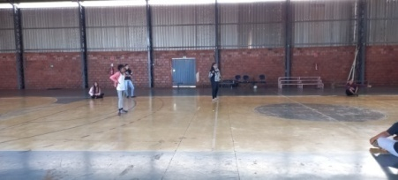
Registro Fotográfico:

DESCRIÇÃO DAS AÇÕES EXECUTADAS
AÇÃO: Contação de Estória- Construindo a sua própria estória
Data: 10/08/2022 | Local: ALC
Público Alvo/Participantes: Crianças ( 06 a 08 anos) - manhã e tarde
Número de Convocados: 36 | Número de Presentes: 18
Materiais Utilizados: Lápis de escrever, folha sulfite.
Descrição: Utiliza-se a dramatização como ferramenta de desenvolvimento para enfatizar diversas atividades interdisciplinares e ampliar o universo lingüístico e artístico dos usuários, constituindo várias abordagens dentro da temática proposta, da escrita e da expressão artística, além de apresentar a estória por meio de personagens colocando o ser humano em ação e interação, expressando seu mundo interno e externo.
Acolhimento e apresentação da atividade: explanação e organização da turma para ação proposta.
O objetivo da atividade será compartilhado pelo orientador com os participantes, explicando o desenvolvimento da atividade proposta. Para a execução da atividade o orientador prepara o cenário com antecedência e separar os objetos e os materiais que serão utilizados.
Ao iniciar o orientador acomoda as crianças em grupos para o desenvolvimento da atividade, as crianças/adolescentes terão que produzir a sua estória diante do tema proposto, onde a mesma deverá ter características como: local de acontecimento, personagens com características próprias e falas. Posteriormente irão encenar as estórias criadas para os outros grupos e assim sucessivamente.
As estórias terão como tema principal: Convívio Familiar, pois a família é a primeira sociedade que convivemos e que levamos por toda vida, portanto, base para a formação de qualquer indivíduo. É no convívio familiar que aprendemos, um com o outro, a respeitar, partilhar, ter compromisso, disciplina e a administrar conflitos. É necessário que cada grupo tenha um olhar crítico para as apresentações sendo importante realizar críticas construtivas e elogios para os demais grupos.
Resultados Alcançados: Estimular o convívio social, o crescimento cultural e da linguagem oral e corporal, ouvir estórias contadas atentamente, interpretar a estória escrita de forma coletiva, produzir suas próprias estórias e criar formas de expressão através da representação teatral; Trabalhar o convívio familiar de uma forma harmoniosa e respeitosa.
Pontos Facilitadores: Profissional capacitado.
Pontos Dificultadores: Não houve.
Registro Fotográfico:

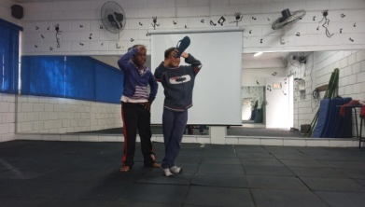
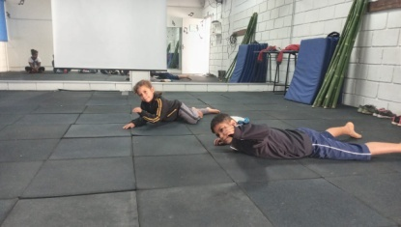

DESCRIÇÃO DAS AÇÕES EXECUTADAS
AÇÃO: Oficina de Criação- Aperto Mágico
Data: 10/08/2022 | Local: ALC
Público Alvo/Participantes: Crianças/Adolescentes ( 09 a 11 anos)-manhã
Número de Convocados: 28 | Número de Presentes: 17
Materiais Utilizados: Balão colorido,balão transparente,gel,glitter,fitas e tesoura.
Descrição: O aperto mágico é muito divertido e fácil de fazer. Seja qual for o ambiente, as brincadeiras com balões sempre deixam os participantes animados.
Siga as nossas instruções.
Inicialmente peque um balão colorido e faça pequenos círculos, com o segundo balão (transparente) insira o glitter, as estrelinhas. Próximo passo é colocar o balão transparente dentro do balão colorido.
Por último, com a ajuda de um funil colocasse o gel, finalizando o fechamento do balão com um laço. Acolhimento, apresentação da Atividade- Explanação e organização da turma para ação proposta.
O orientador compartilha os objetivos familiarizando os participantes com atividade que será realizada. Cada participante receberá o seu material.
A ação terá seu início de acordo com as orientações do orientador, seguindo os passos na descrição da atividade.
Resultados Alcançados: Além do divertimento a atividade proporciona atitudes de interação, colaboração e troca de experiências em grupo.
Pontos Facilitadores: Profissional capacitado.
Pontos Dificultadores: Não houve.
Registro Fotográfico:
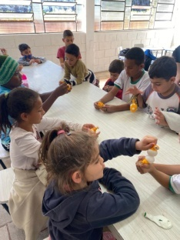

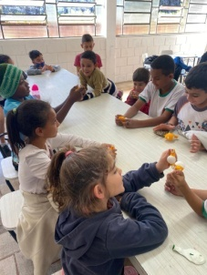

DESCRIÇÃO DAS AÇÕES EXECUTADAS
AÇÃO: Jogos de Raciocínio- detetive
Data: 10/08/2022 | Local: ALC
Público Alvo/Participantes: Crianças/adolescentes ( 12 a 13 anos)- manhã
Número de Convocados: 27 | Número de Presentes: 15
Materiais Utilizados: Pátio.
Descrição: Na oficina de jogos de raciocínio o orientador responsável aplicou a brincadeira detetive, cujo objetivo é ajudar em aprendizados específicos tais como: raciocínio, memória, atenção, elaboração de processos estratégicos, concentração, além de facilitar a transposição de questões para a vida, levando o adolescente a aprender que existem momentos que necessitam de regras, de estratégias para buscar um objetivo e de motivação para alcançá-los, movimentos estes, fundamentais para uma vida assertiva.
Resultados Alcançados: Trabalhar a capacidade de formação de estratégia ajudando na elaboração de atitudes assertivas.
Pontos Facilitadores: Participação dos adolescentes.
Pontos Dificultadores: Não houve.
Registro Fotográfico:

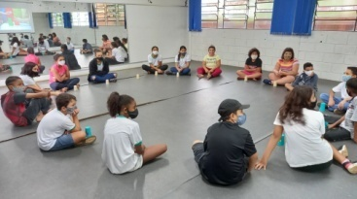
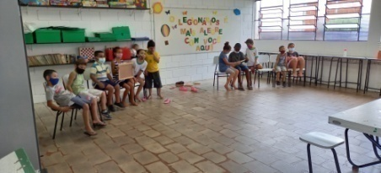

DESCRIÇÃO DAS AÇÕES EXECUTADAS
AÇÃO: Oficina de criação- Marcador de página
Data: 10/08/2022 | Local: ALC
Público Alvo/Participantes: Crianças/adolescentes (09 a 11 anos)- tarde
Número de Convocados: 28 | Número de Presentes: 19
Materiais Utilizados: Folha sulfite, tesoura, cola, lápis de cor.
Descrição: Na oficina de criação a orientadora confeccionou marcador de página, as crianças e os adolescentes usaram a criatividade utilizando material reciclado.
Resultados Alcançados: Promover agilidade, estratégia e socialização.
Pontos Facilitadores: Interação das crianças/adolescentes.
Pontos Dificultadores: Não houve.
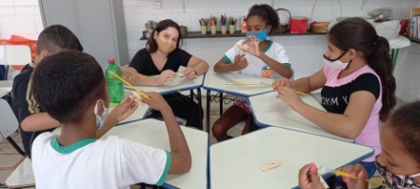
Registro Fotográfico:

DESCRIÇÃO DAS AÇÕES EXECUTADAS
AÇÃO: Recreação- Coelho sai da toca
Data: 11/08/2022 | Local: ALC
Público Alvo/Participantes: Crianças (06 a 08 anos) – manhã e tarde
Número de Convocados: 37 | Número de Presentes: 21
Materiais Utilizados: Bambolê
Descrição: Dividir as crianças em grupos de 3: duas ficam de mãos dadas, formando a toca e a terceira fica no meio representando o coelho. As "tocas" devem estar espalhadas pelo local da brincadeira. Devem ficar duas ou mais crianças sem toca, no centro da área. Quando tudo está pronto, alguém diz: "Coelhinho, sai da Toca!".
Resultados Alcançados: Incentivar a percepção de cada movimento e memorização. Manter a atenção da criança/adolescente diante da ação proposta. Estimular as ações em grupo. Disciplina e respeito às regras.
Pontos Facilitadores: Participação das crianças e adolescentes.
Pontos Dificultadores: Não houve.
Registro Fotográfico:
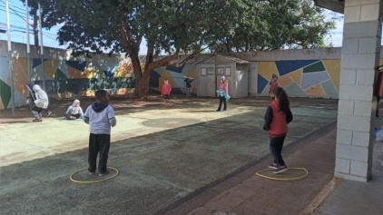

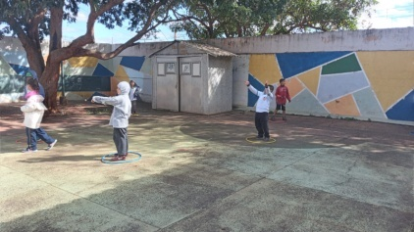

DESCRIÇÃO DAS AÇÕES EXECUTADAS
AÇÃO: Atividade livre- Jogos de Tabuleiro
Data: 11/08/2022 | Local: ALC
Público Alvo/Participantes: Crianças (06 a 08 anos) –manhã e tarde
Número de Convocados: 56 | Número de Presentes: 42
Materiais Utilizados: Sala de dança, recurso multimídia.
Descrição: É um jogo de regras extremamente simples, que não traz grandes dificuldades para seus jogadores e é facilmente aprendido. Se os dois jogadores jogarem sempre da melhor forma, o jogo terminará sempre em empate. A lógica do jogo é muito simples, de modo que não é difícil deduzir ou decorar todas as possibilidades para efetuar a melhor jogada - apesar de o número total de possibilidades ser muito grande, a maioria delas é simétrica, além de que as regras são simples. Por esse motivo, é muito comum que o jogo empate (ou "dê velha").
Resultados Alcançados: Estimular o raciocínio rápido, estratégia de jogabilidade, paciência, lidar com a frustração, atenção e concentração. Também trabalha conceitos matemáticos de linhas horizontal, vertical e transversal; classificação e quantidades.
Pontos Facilitadores: Participação das crianças e adolescentes.
Pontos Dificultadores: Não houve.
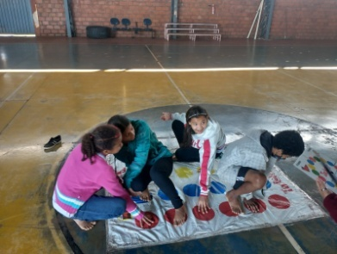
Registro Fotográfico:

DESCRIÇÃO DAS AÇÕES EXECUTADAS
AÇÃO: Oficina de Dança sem limites- Escravos de Jó com bambu
Data: 11/08/2022 | Local: ALC
Público Alvo/Participantes: Crianças/adolescentes (11 a 12 anos)
Número de Convocados: 28 | Número de Presentes: 13
Materiais Utilizados: Bambu e recursos multimídia.
Descrição: Inicia-se com acolhimento, apresentação da atividade- explanação e organização da turma para o jogo proposto.
Escravos de Jó com bambu
Tradicional da África do Sul, a brincadeira Escravos de Jó com Bambu foi modificada em relação a original, sendo executada com os pés. Para que consigam entender e brincar, será exposto vídeo de apoio para que entendam a dinâmica da atividade.
Com o uso de quatro bambus na posição de cruz, as crianças precisaram pular de espaço em espaço no ritmo da música, porém no momento correto, pois os bambus também se movimentaram.
O orientador compartilha os objetivos familiarizando os participantes com o assunto que será trabalhado durante a atividade.
Para execução da atividade o orientador deve preparar o ambiente com antecedência. Separe os objetos e os materiais que serão utilizados.
O desafio se inicia seguindo as seguintes orientações:
Os dois participantes, responsáveis por manusear os bambus precisarão movimenta-los no ritmo de abrir e fechar, assim para que outros possam pular, intercalando entre os espaços no sentido horário. É importante observar o desempenho e o envolvimento de cada participante no decorrer da ação.
Resultados Alcançados: Oferecer de maneira lúdica, recursos que exercite o desenvolvimento da concentração das crianças/adolescentes, estimular as ações em grupo, disciplina e respeito às regras.
Pontos Facilitadores: Material de fácil entendimento.
Pontos Dificultadores: Não houve.
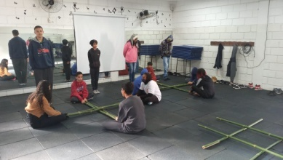
Registro Fotográfico:

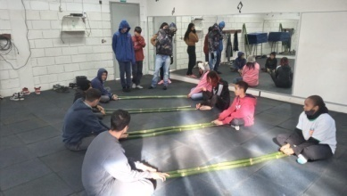

DESCRIÇÃO DAS AÇÕES EXECUTADAS
AÇÃO: Oficina de Criação- Aperto Mágico
Data: 12/08/2022 | Local: ALC
Público Alvo/Participantes: Crianças ( 06 a 08 anos)- manhã e tarde
Número de Convocados: 38 | Número de Presentes: 22
Materiais Utilizados: Balão colorido, balão transparente, gel,glitter,fitas e tesoura.
Descrição: O aperto mágico é muito divertido e fácil de fazer. Seja qual for o ambiente, as brincadeiras com balões sempre deixam os participantes animados.
Siga as nossas instruções.
Inicialmente peque um balão colorido e faça pequenos círculos, com o segundo balão (transparente) insira o glitter, as estrelinhas. Próximo passo é colocar o balão transparente dentro do balão colorido.
Por último, com a ajuda de um funil colocasse o gel, finalizando o fechamento do balão com um laço. Acolhimento, apresentação da Atividade- Explanação e organização da turma para ação proposta.
O orientador compartilha os objetivos familiarizando os participantes com atividade que será realizada. Cada participante receberá o seu material.
A ação terá seu início de acordo com as orientações do orientador, seguindo os passos na descrição da atividade.
Resultados Alcançados: Além do divertimento a atividade proporciona atitudes de interação, colaboração e troca de experiências em grupo.
Pontos Facilitadores: Participação das crianças.
Pontos Dificultadores: Não houve.
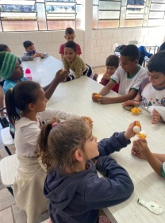
Registro Fotográfico:

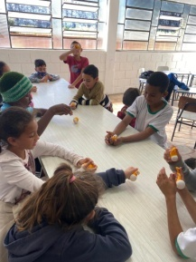

DESCRIÇÃO DAS AÇÕES EXECUTADAS
AÇÃO: Recreação- Queimada Triângulo
Data: 12/08/2022 | Local: ALC
Público Alvo/Participantes: Crianças/adolescentes ( 09 a 11 anos ) manhã
Número de Convocados: 28 | Número de Presentes: 18
Materiais Utilizados: Pátio, garrafas pet e bolas.
Descrição: Nesta queimada é desenhado de cada lado da quadra um triângulo no chão, dentro dele são postos objetos os quais quando derrubados ou tirados de dentro dos triângulos, o participante é eliminado.
Resultados Alcançados: Trabalhar agilidade, velocidade, reflexo, força, equilíbrio e coordenação.
Pontos Facilitadores: Participação das crianças.
Pontos Dificultadores: Não houve.
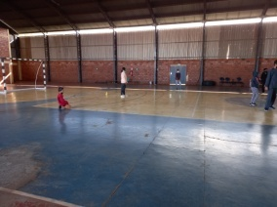
Registro Fotográfico:

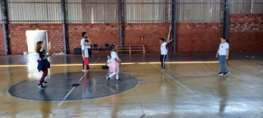

DESCRIÇÃO DAS AÇÕES EXECUTADAS
AÇÃO: Contação de Estória- Construindo a sua própria estória
Data: 12/08/2022 | Local: ALC
Público Alvo/Participantes: Crianças/adolescentes ( 09 a 13 anos) manhã e tarde
Número de Convocados: 56 | Número de Presentes: 34
Materiais Utilizados: Lápis de escrever, folha sulfite.
Descrição: Utiliza-se a dramatização como ferramenta de desenvolvimento para enfatizar diversas atividades interdisciplinares e ampliar o universo lingüístico e artístico dos usuários, constituindo várias abordagens dentro da temática proposta, da escrita e da expressão artística, além de apresentar a estória por meio de personagens colocando o ser humano em ação e interação, expressando seu mundo interno e externo.
Acolhimento e apresentação da atividade: explanação e organização da turma para ação proposta.
O objetivo da atividade será compartilhado pelo orientador com os participantes, explicando o desenvolvimento da atividade proposta. Para a execução da atividade o orientador prepara o cenário com antecedência e separar os objetos e os materiais que serão utilizados.
Ao iniciar o orientador acomoda as crianças em grupos para o desenvolvimento da atividade, as crianças/adolescentes terão que produzir a sua estória diante do tema proposto, onde a mesma deverá ter características como: local de acontecimento, personagens com características próprias e falas. Posteriormente irão encenar as estórias criadas para os outros grupos e assim sucessivamente.
As estórias terão como tema principal: Convívio Familiar, pois a família é a primeira sociedade que convivemos e que levamos por toda vida, portanto, base para a formação de qualquer indivíduo. É no convívio familiar que aprendemos, um com o outro, a respeitar, partilhar, ter compromisso, disciplina e a administrar conflitos. É necessário que cada grupo tenha um olhar crítico para as apresentações sendo importante realizar críticas construtivas e elogios para os demais grupos.
Resultados Alcançados: Estimular o convívio social, o crescimento cultural e da linguagem oral e corporal, ouvir estórias contadas atentamente, interpretar a estória escrita de forma coletiva, produzir suas próprias estórias e criar formas de expressão através da representação teatral; Trabalhar o convívio familiar de uma forma harmoniosa e respeitosa.
Pontos Facilitadores: Profissional capacitado.
Pontos Dificultadores: Não houve.
Registro Fotográfico:

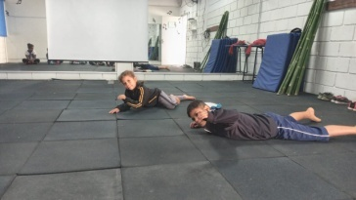
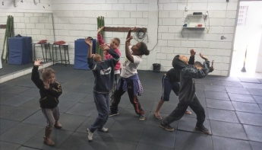

DESCRIÇÃO DAS AÇÕES EXECUTADAS
AÇÃO: Oficina de dança- Mímica
Data: 15/08/2022 | Local: ALC
Público Alvo/Participantes: Crianças ( 06 a 08 anos)- manhã e tarde
Número de Convocados: 39 | Número de Presentes: 17
Materiais Utilizados: Sala de dança
Descrição: Mímica é uma das formas de comunicação humana, normalmente conhecida como a arte de expressar os pensamentos e/ou os sentimentos por meio de gestos, é dentro das artes cênicas, o estudo da ação física do homem em seu meio. Assim portanto, é uma classe de sematologia. Um mímico é alguém que utiliza movimentos corporais para se comunicar, sem a necessidade do uso da fala. Ao iniciar o orientador acomodou as crianças/adolescentes para o desenvolvimento da atividade, cada criança/adolescente poderá realizar a sua mímica para que os demais possam estar desvendando e assim sucessivamente, atividade proposta será com tema livre.
Resultados Alcançados: Estimular a criatividade e imaginação; Ouvir histórias contadas atentamente; Exprimir pensamentos e sentimentos através de símbolos, como gestos e sinais; Melhora no controle dos movimentos e na coordenação.
Pontos Facilitadores: Entusiasmos das crianças.
Pontos Dificultadores: Não houve.
Registro Fotográfico:

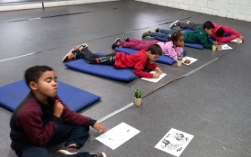

DESCRIÇÃO DAS AÇÕES EXECUTADAS
AÇÃO: Jogos de raciocínio- Quem sou eu?
Data: 15/08/2022 | Local: ALC
Público Alvo/Participantes: Crianças/adolescentes ( 09 a 13 anos) manhã e tarde
Número de Convocados: 57 | Número de Presentes: 33
Materiais Utilizados: Sala de criação
Descrição: A brincadeira consiste em descobrir as qualidades dos colegas, é um jogo de adivinhação muito divertido e foi incentivado a ser realizado com a família.
Resultados Alcançados: Oportunizar momento integração com os colegas.
Pontos Facilitadores: Interação das crianças.
Pontos Dificultadores: Não houve.
Registro Fotográfico:

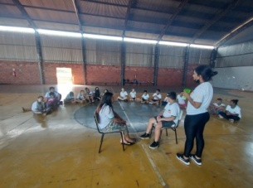
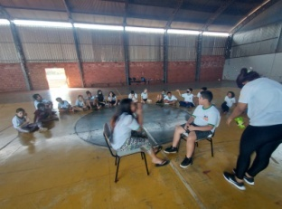

DESCRIÇÃO DAS AÇÕES EXECUTADAS
AÇÃO: Atividade livre- Passe a bola
Data: 15/08/2022 | Local: ALC
Público Alvo/Participantes: Adolescentes ( 12 a 13 anos)-manhã
Número de Convocados: 28 | Número de Presentes: 15
Materiais Utilizados: Garrafas pet, bambolês e apito.
Descrição: Os jogadores formam uma roda e, quando a música estiver tocando, passarão a bola de mão em mão. A música é “Lá vai a bola, passando na roda, quem ficar com a bola na mão, cai fora!”. Quem tiver segurando a bola no “fora”, é eliminado e a brincadeira prossegue até sobrarem apenas dois, da onde sairá o campeão.
Resultados Alcançados: Aprimorar a agilidade e concentração. Desenvolver a interação e colaboração entre os participantes. Disciplina e respeito as regras.
Pontos Facilitadores: Entusiasmo das crianças/adolescentes e apoio do profissional.
Pontos Dificultadores: Não houve.
Registro Fotográfico:

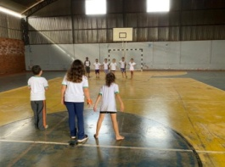
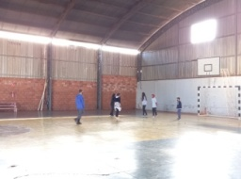

DESCRIÇÃO DAS AÇÕES EXECUTADAS
AÇÃO: Contação de Estória- Sentimentos e Emoções
Data: 16/08/2022 | Local: ALC
Público Alvo/Participantes: Crianças (06 a 08 anos)- manhã
Número de Convocados: 17 | Número de Presentes: 05
Materiais Utilizados: Sala de dança, folha sulfite, lápis de cor e recurso multimídia.
Descrição: 1- GINÁSTICA LABORAL
São exercícios de curta duração, entre 10 a 15 minutos, com o objetivo de melhorar a flexibilidade, força, coordenação, ritmo, agilidade e resistência, promovendo uma maior mobilidade e restabelecimento da postura.

2- OLHANDO PARA O ESPELHO
A atividade consiste em colocar um espelho na frente das crianças e pedir para eles fazerem vários tipos de expressões. As mais comuns são: alegria, tristeza, raiva, timidez e calma. Em seguida, observe as expressões e peça para que a criança desenhe o formato que mais gostou ou aquele que foi mais desafiador.
Dessa forma, ela consegue conhecer detalhes do seu corpo. Foi possível explicar para as crianças quais são os significados de cada uma e de que forma eles podem influenciar em nossas relações, seja em casa, no SCFV ou na própria escola.
3-ROCK DAS EMOÇÕES
Resultados Alcançados: Saber reconhecer as próprias emoções e saber reconhecer as emoções de outras pessoas é um passo importante na construção de habilidades sociais como empatia, amizade e respeito.
Pontos Facilitadores: Entusiasmo das crianças.
Pontos Dificultadores: Não houve.
Registro Fotográfico:
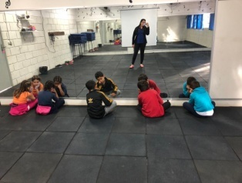

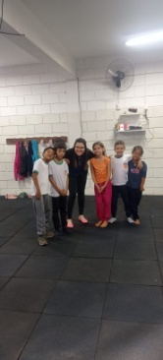
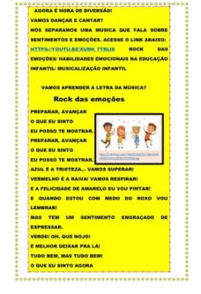
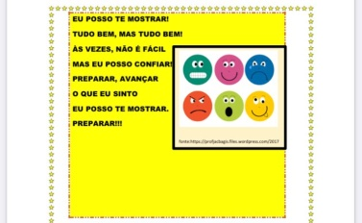

DESCRIÇÃO DAS AÇÕES EXECUTADAS
AÇÃO: Oficina de Criação- Marcador de página
Data: 16/08/2022 | Local: ALC
Público Alvo/Participantes: Crianças/adolescentes ( 09 a 13 anos)- manhã e tarde
Número de Convocados: 57 | Número de Presentes: 30
Materiais Utilizados: Folha sulfite, tesoura, cola, lápis de cor.
Descrição: Na oficina de criação a orientadora confeccionou marcador de página, as crianças e os adolescentes usaram a criatividade utilizando material reciclado.
Resultados Alcançados: Promover agilidade, estratégia e socialização.
Pontos Facilitadores: Participação das crianças/adolescentes.
Pontos Dificultadores: Não houve.
Registro Fotográfico:

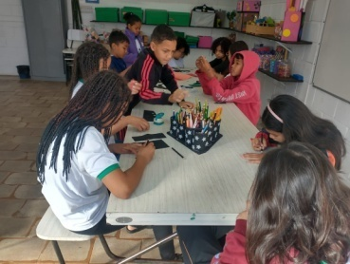
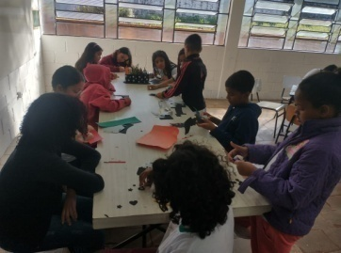

DESCRIÇÃO DAS AÇÕES EXECUTADAS
AÇÃO: Jogos de raciocínio- Quem sou eu?
Data: 16/08/2022 | Local: ALC
Público Alvo/Participantes: Crianças/adolescentes (11 a 13 anos) manhã
Número de Convocados: 28 | Número de Presentes: 16
Materiais Utilizados: Pátio, fita crepe, cadeira.
Descrição: A brincadeira consiste em descobrir as qualidades dos colegas, é um jogo de adivinhação muito divertido e foi incentivado a ser realizado com a família.
Resultados Alcançados: Oportunizar momento integração com os colegas.
Pontos Facilitadores: Entusiasmo dos adolescentes.
Pontos Dificultadores: Não houve.
Registro Fotográfico:

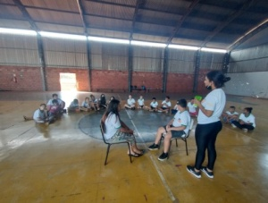

DESCRIÇÃO DAS AÇÕES EXECUTADAS
AÇÃO: Contação de Estória- Roda de leitura
Data: 16/08/2022 | Local: ALC
Público Alvo/Participantes: Crianças (06 a 08 anos)- tarde
Número de Convocados: 22 | Número de Presentes: 13
Materiais Utilizados: Pátio, livros.
Descrição: A realização de uma roda de leitura é uma fonte enriquecedora de aprendizagem, especialmente mais uma oportunidade de possibilidade de socialização neste nosso mundo letrado, pois, como diz Paulo Freire, “a leitura do mundo precede a leitura da palavra”.
Os aspectos positivos da roda de leitura é a possibilidade de socialização entre as crianças de uma leitura compartilhada seguida de uma conversa sobre o texto lido por todos, pois cada um pode expor seus pontos de vista. Assim as crianças tiveram acesso a livros infantis e gibi da turma da Mônica, atividade proporcionou momento de descontração e despertou muita curiosidade em relação as histórias.
Resultados Alcançados: Numa roda de leitura aprende-se a lidar com a existência de ideias diferentes, possibilitando o desenvolvimento de relações interpessoais e o convívio social.
Pontos Facilitadores: Entusiasmo das crianças e apoio do profissional.
Pontos Dificultadores: Não houve.
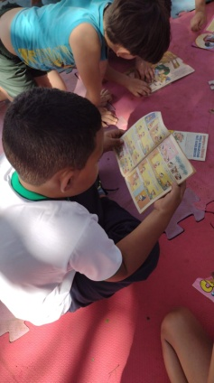
Registro Fotográfico:

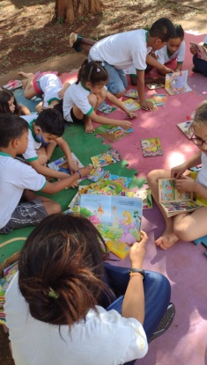

DESCRIÇÃO DAS AÇÕES EXECUTADAS
AÇÃO: Reunião equipe SCFV
Data: 16/08/2022 | Local: ALC
Público Alvo/Participantes: Assistente Social, coordenadora, orientadores
Número de Convocados: 06 | Número de Presentes: 06
Materiais Utilizados: Sala de apoio, mesas, canetas, cadernos.
Descrição: Pauta discutida durante a reunião, organização na rotina e alinhamento das ações e atividades para o mês de Setembro, conferência da lista de ônibus, e assuntos pertinentes ao Projeto acolher.
Resultados Alcançados: Todos os colaboradores foram orientados sobre a execução do serviço na reunião.
Pontos Facilitadores: Interação da equipe com ideias para o mês seguinte.
Pontos Dificultadores: Não houve.
Registro Fotográfico:

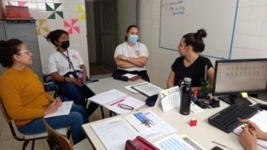
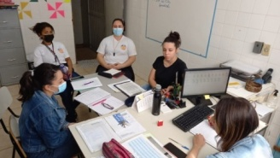

DESCRIÇÃO DAS AÇÕES EXECUTADAS
AÇÃO: Oficina de Recreação- Base 4
Data: 17/08/2022 | Local: ALC
Público Alvo/Participantes: Crianças/adolescentes ( 06 a 08 anos) manhã e tarde
Número de Convocados: 39 | Número de Presentes: 23
Materiais Utilizados: Garrafas pet, bola e apito.
Descrição: Tente correr ao máximo para conseguir alcançar o máximo de pontos. Lembrando que é preciso desviar da bola que é arremessada, para não acabar perdendo a vez. Bora se divertir?
O orientador compartilha os objetivos familiarizando os participantes com o assunto que será trabalhado durante a atividade.
Para execução da atividade o orientador deve preparar o ambiente com antecedência.
Distribuição das ações:
Será formado dois grupos, um fica fora da quadra com uma bola que deve ser arremessada para dentro da quadra, onde se posiciona a outra equipe. Ao mesmo instante que a bola é arremessada, esse jogador deve correr ao redor do espaço no qual está localizado as bases que devem ser derrubadas. O time que está dentro da quadra precisa acertar o oponente que se desloca, tendo que buscar a bola para continuar a arremessar. A pontuação é calculada diante a quantia de garrafas derrubadas.
É importante observar o desempenho e o envolvimento de cada participante no decorrer da ação.
Resultados Alcançados: Fomentar a importância da atenção diante aos desafios do jogo.Obedecer e compreender as regras estabelecidas.Possibilitar momentos de interação entre cada grupo durante o decorrer da dinâmica.
Pontos Facilitadores: Profissional capacitado.
Pontos Dificultadores: Não houve.
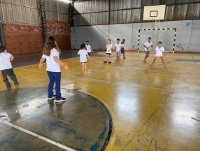
Registro Fotográfico:

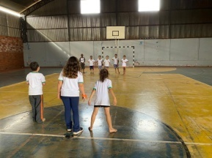

DESCRIÇÃO DAS AÇÕES EXECUTADAS
AÇÃO: Atividade livre- Passe a bola
Data: 17/08/2022 | Local: ALC
Público Alvo/Participantes: Crianças e adolescentes (09 a 11 anos)- manhã
Número de Convocados: 28 | Número de Presentes: 15
Materiais Utilizados: Bola, pátio.
Descrição: O primeiro de cada coluna ficará com a posse de uma bola; ao sinal do orientador a bola deverá ser passada com os braços ao colega de trás, por cima da cabeça, até o último colega da coluna; O último, ao apanhar a bola, deverá correr para a posição do início da coluna, reiniciando a passagem.
Resultados Alcançados: Compreender e respeitar as regras e os limites dos jogos.
Pontos Facilitadores: Interação das crianças/adolescentes e material de fácil manuseio.
Pontos Dificultadores: Não houve.
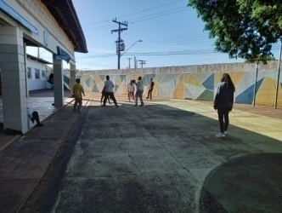
Registro Fotográfico:

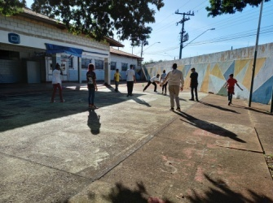

DESCRIÇÃO DAS AÇÕES EXECUTADAS
AÇÃO: Dança- twister
Data: 17/08/2022 | Local: ALC
Público Alvo/Participantes: Crianças/adolescentes ( 12 a 13 anos)-manhã
Número de Convocados: 28 | Número de Presentes: 17
Materiais Utilizados: Sala de criação e tabuleiro.
Descrição: O Twister é um jogo em que mescla-se coordenação de mãos e pés ( o corpo todo), cores e jogo de cintura. Os participantes precisam atender aos comandos da roleta (ou dados, ou cartas) e posicionar sua mão ou pé em um dos círculos de um tabuleiro gigante colocado no chão.
Resultados Alcançados: Desenvolve o equilíbrio, força, lateralidade, coordenação motora, a noção de direita/esquerda, as cores primárias e estratégias usada durante a movimentação.
Pontos Facilitadores: Participação dos adolescentes.
Pontos Dificultadores: Não houve.
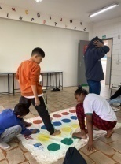
Registro Fotográfico:

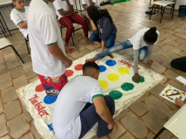

DESCRIÇÃO DAS AÇÕES EXECUTADAS
AÇÃO: Atividade livre- Jogos de Tabuleiro
Data: 17/08/2022 | Local: ALC
Público Alvo/Participantes: Crianças/adolescentes (09 a 11 anos) tarde
Número de Convocados: 28 | Número de Presentes: 18
Materiais Utilizados:
Descrição: No ginásio o orientador aplicou diversos jogos entre eles o jogo de tabuleiro, que ajudam em aprendizados específicos tais como: raciocínio, memória, atenção, elaboração de processos estratégicos, concentração, além de facilitar a transposição de questões para a vida, levando a criança/adolescente a aprender que existem momentos que necessitam de regras, de estratégias para buscar um objetivo e de motivação para alcança-los, movimentos estes, fundamentais para uma vida assertiva.
Resultados Alcançados: Trabalhar de maneira lúdica a criatividade, ajudar no entendimento da importância de regras e limites, contribuir para o desenvolvimento de laços afetivos, promover a interação e o compartilhamento.
Pontos Facilitadores: Participação e interação na atividade proposta.
Pontos Dificultadores: Ausência de crianças/adolescentes de devido ao tempo chuvoso.
Registro Fotográfico:

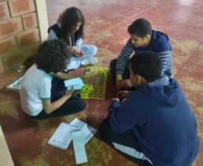
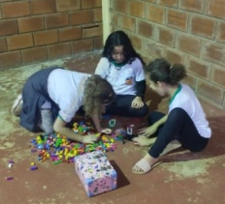

DESCRIÇÃO DAS AÇÕES EXECUTADAS
AÇÃO: Oficina de Criação- Marcador de página
Data: 18/08/2022 | Local: ALC
Público Alvo/Participantes: Crianças (06 a 08 anos)- manhã
Número de Convocados: 39 | Número de Presentes: 24
Materiais Utilizados: Folha sulfite, tesoura, cola, lápis de cor.
Descrição: Na oficina de criação a orientadora confeccionou marcador de página, as crianças e os adolescentes usaram a criatividade utilizando material reciclado. Em seguida no refeitório foi servido Macarronada com salsicha para as crianças/adolescentes.
Resultados Alcançados: Promover agilidade, estratégia e socialização.
Pontos Facilitadores: Participação das crianças e adolescentes.
Pontos Dificultadores: Não houve.
Registro Fotográfico:
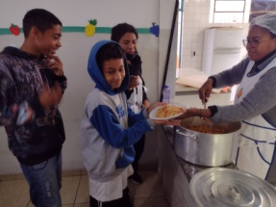

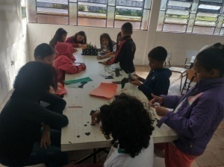
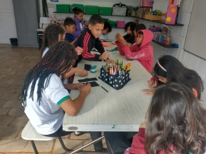

DESCRIÇÃO DAS AÇÕES EXECUTADAS
AÇÃO: Oficina de Recreação- Base 4
Data: 18/06/2022 | Local: ALC
Público Alvo/Participantes: Crianças/adolescentes ( 09 a 13 anos) manhã e tarde
Número de Convocados: 56 | Número de Presentes: 28
Materiais Utilizados: Garrafas pet, bola e apito.
Descrição: Tente correr ao máximo para conseguir alcançar o máximo de pontos. Lembrando que é preciso desviar da bola que é arremessada, para não acabar perdendo a vez. Bora se divertir?
O orientador compartilha os objetivos familiarizando os participantes com o assunto que será trabalhado durante a atividade.
Para execução da atividade o orientador deve preparar o ambiente com antecedência.
Distribuição das ações:
Será formado dois grupos, um fica fora da quadra com uma bola que deve ser arremessada para dentro da quadra, onde se posiciona a outra equipe. Ao mesmo instante que a bola é arremessada, esse jogador deve correr ao redor do espaço no qual está localizado as bases que devem ser derrubadas. O time que está dentro da quadra precisa acertar o oponente que se desloca, tendo que buscar a bola para continuar a arremessar. A pontuação é calculada diante a quantia de garrafas derrubadas.
É importante observar o desempenho e o envolvimento de cada participante no decorrer da ação.
Resultados Alcançados: Fomentar a importância da atenção diante aos desafios do jogo.Obedecer e compreender as regras estabelecidas.Possibilitar momentos de interação entre cada grupo durante o decorrer da dinâmica.
Pontos Facilitadores: Participação das crianças/adolescentes.
Pontos Dificultadores: Ausência de criança
Registro Fotográfico:
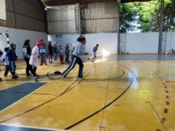

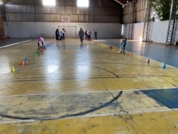

DESCRIÇÃO DAS AÇÕES EXECUTADAS
AÇÃO: Contação de Estória- Continue a estória
Data: 18/08/2022 | Local: ALC
Público Alvo/Participantes: Adolescentes ( 11 a 12 anos) manhã
Número de Convocados: 22 | Número de Presentes: 11
Materiais Utilizados: Sala de dança, caixa surpresa e objetos.
Descrição: O objetivo da atividade será compartilhado pelo orientador com os participantes, explicando o desenvolvimento da atividade proposta.
Para a execução da atividade o orientador deve preparar o cenário com antecedência e separar os objetos e os materiais que serão utilizados.
Ao iniciar a atividade o orientador acomodará as crianças em círculo para o desenvolvimento da atividade, o primeiro participante irá retirar um objeto da caixa o qual será possível criar a estória, e assim sucessivamente passando por todos os integrantes do grupo.
Para que haja um maior aproveitamento por parte dos ouvintes também, é interessante que as crianças/adolescentes tenham um espaço para falar de seus personagens preferidos diante das estórias criadas.
Resultados Alcançados: Desenvolver a linguagem oral: ouvir e contar estórias de diferentes modos e estilos; Produzir histórias individuais e coletivas utilizando o conhecimento de que cada indivíduo dispõe sobre as suas experiências; Estimular a criatividade durante a elaboração da estória; Ampliar as possibilidades de expressão e comunicação, utilizando diversos materiais gráficos.
Pontos Facilitadores: Entusiasmo das crianças e adolescentes.
Pontos Dificultadores: Não houve
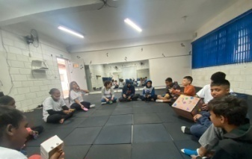
Registro Fotográfico:

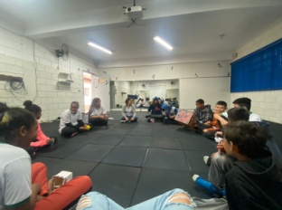

DESCRIÇÃO DAS AÇÕES EXECUTADAS
AÇÃO: Atividade livre- Diversas brincadeiras
Data: 19/08/2022 | Local: ALC
Público Alvo/Participantes: Crianças/adolescentes (06 a 13 anos ) manhã
Número de Convocados: 73 | Número de Presentes: 29
Materiais Utilizados: Ginásio, sala de dança.
Descrição: Juntou-se as turmas devido ao tempo chuvoso e frio, ocasionando a ausência de crianças/adolescentes. Os orientadores aplicaram diversas brincadeiras e jogos.
Resultados Alcançados: Oportunizar momento de interação entre os grupos de faixa etária, estimular a partilha, o diálogo, a criatividade e o companheirismo.
Pontos Facilitadores: Profissional capacitado.
Pontos Dificultadores: Não houve
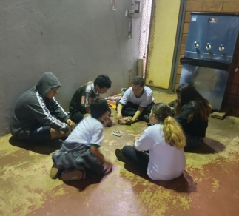
Registro Fotográfico:

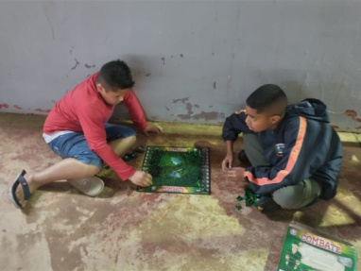

DESCRIÇÃO DAS AÇÕES EXECUTADAS
AÇÃO: Atividade livre- Diversas brincadeiras
Data: 19/08/2022 | Local: ALC
Público Alvo/Participantes: Crianças e adolescentes ( 06 a 13 anos) tarde
Número de Convocados: 50 | Número de Presentes: 33
Materiais Utilizados: Ginásio, sala de dança.
Descrição: Juntou-se as turmas devido ao tempo chuvoso e frio, ocasionando a ausência de crianças/adolescentes. Os orientadores aplicaram diversas brincadeiras e jogos.
Resultados Alcançados: Oportunizar momento de interação entre os grupos de faixa etária, estimular a partilha, o diálogo, a criatividade e o companheirismo.
Pontos Facilitadores: Entusiasmo das crianças.
Pontos Dificultadores: Não houve.
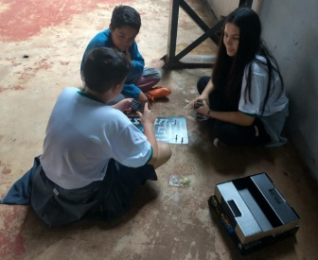
Registro Fotográfico:

DESCRIÇÃO DAS AÇÕES EXECUTADAS
AÇÃO: Oficina de Criação- Garrafabol
Data: 22/08/2022 | Local: ALC
Público Alvo/Participantes: Crianças (06 a 08 anos) manhã
Número de Convocados: 17 | Número de Presentes: 04
Materiais Utilizados: Garrafas recicláveis.
Descrição: As crianças confeccionaram o próprio brinquedo na oficina de criação, fazer brinquedos com materiais que podem ser reutilizados é divertido, estimula a criatividade, além de ser ecologicamente correto pois estamos evitando a poluição do meio ambiente. Após cada criança segurando uma garrafa (previamente preparada), inicia-se o jogo que se desenrola com o objetivo de passar a bola de papel de garrafa em garrafa sem deixá-la cair no chão, a criança não pode tocar com o corpo na bola.
Resultados Alcançados: Proporcionar momentos de interação entre os participantes.
Pontos Facilitadores: Material de fácil manuseio.
Pontos Dificultadores: Ausência de criança.
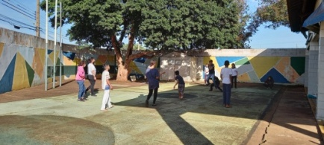
Registro Fotográfico:

DESCRIÇÃO DAS AÇÕES EXECUTADAS
AÇÃO: Socioeducativo- Conhecendo meus sentimentos
Data: 22/08/2022 | Local: ALC
Público Alvo/Participantes: Crianças/adolescentes ( 09 a 11 anos) manhã
Número de Convocados: 28 | Número de Presentes: 13
Materiais Utilizados: Folhas sulfite, coloridas,cola, canetinhas coloridas.
Descrição: Peça que o grupo se organize em duplas e conversem sobre aquilo que poderiam ‘dar’ para o grupo, e aquilo que gostariam de ‘receber’, em termos de qualidades pessoais, habilidades, conhecimentos, desejos especiais e sonhos. Depois das conversas, peça que todos compartilhem com o grupo e faça uma relação escrita no quadro para que todos possam ver, além de ouvir, as intenções.
Quando as pessoas falam sobre sentimentos, costumam classificá-los em sentimentos bons e ruins. Convide as crianças e os adolescentes a nomearem alguns exemplos de sentimentos ditos bons e ruins. Escreva na folha sulfite os sentimentos citados. Promova uma reflexão, contextualizando alguns desses sentimentos, para compreender quais são as reações que acontecem em consequências desses sentimentos. Liste a resposta,e escreva na folha sulfite em forma de coração.
Os sentimentos não são bons nem ruins, eles têm uma função quando aparecem, precisamos ficar atentos a eles, pois, em qualquer situação, primeiro, sentimos, depois pensamos no que fazer. Por essa razão, precisamos saber dar nome para o que sentimos, para saber o que fazer com o que o nosso corpo sinaliza.
Resultados Alcançados: Perceber o que sinto e aprender a lidar tranquilamente com as emoções.
Pontos Facilitadores: Entusiasmo das crianças/adolescentes.
Pontos Dificultadores: Não houve
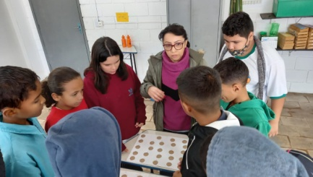
Registro Fotográfico:

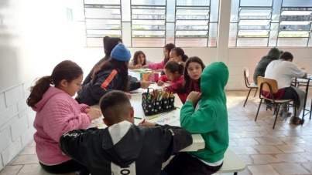

DESCRIÇÃO DAS AÇÕES EXECUTADAS
AÇÃO: Jogos de raciocínio- atividade externa
Data: 22/08/2022 | Local: Parque
Público Alvo/Participantes: Adolescentes( 12 a 13 anos) – manhã
Número de Convocados: 28 | Número de Presentes: 10
Materiais Utilizados: Bola.
Descrição: Na atividade externa os adolescentes praticaram brincadeiras com bolas, vôlei de areia, entre outras práticas esportivas, bem como fortalecer vínculos e contemplar os eixos de convivência social, direito de ser e participação.
Resultados Alcançados: Oportunizar vivencias em outros espaços, estimular as interações sociais positivas, dignidade e pertencimento.
Pontos Facilitadores: Participação dos adolescentes.
Pontos Dificultadores: Não houve
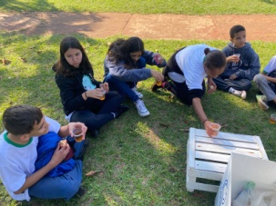
Registro Fotográfico:

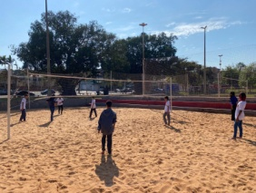

DESCRIÇÃO DAS AÇÕES EXECUTADAS
AÇÃO: Oficina de Criação- Bilboquê
Data: 22/08/2022 | Local: ALC
Público Alvo/Participantes: Crianças (06 a 08 anos) - tarde
Número de Convocados: 22 | Número de Presentes: 16
Materiais Utilizados: Papel cartão e fita dupla face, lápis grafite ou caneta.
Descrição: As crianças confeccionaram o Bilboquê, permite que a criança desenvolva e estimule sua criatividade, a sua capacidade de percepção e de reflexão. Com o brinquedo já pronto, a criança desenvolve noções importantes como a espacial e a lateralidade, e a motricidade.
Resultados Alcançados: Contribuir para o desenvolvimento da criatividade da criança do seu pensamento crítico e do aprendizado em relação ao desperdício.
Pontos Facilitadores: Participação das crianças.
Pontos Dificultadores: Não houve.
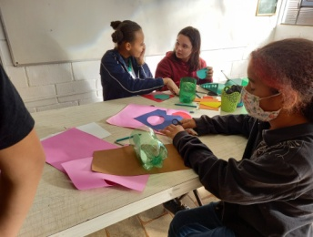
Registro Fotográfico:

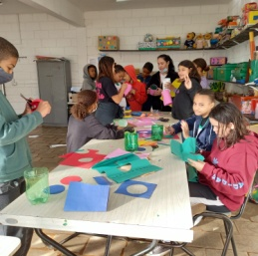

DESCRIÇÃO DAS AÇÕES EXECUTADAS
AÇÃO: Jogos de raciocínio- Jogo da memória
Data: 22/08/2022 | Local: ALC
Público Alvo/Participantes: Crianças /adolescentes ( 09 a 13 anos) tarde
Número de Convocados: 28 | Número de Presentes: 22
Materiais Utilizados: Jogos.
Descrição: Este é um dos jogos de memórias mais famosos e um dos mais divertidos também. Nele, um certo número de cartas é posicionada de maneira que a parte com o desenho fica voltada para baixo. Em cada turno o jogador deve escolher duas cartas e desvirá-las. Se elas formarem um par, elas são removidas do jogo. Senão, elas são viradas novamente. Esse processo deve ser repetido até que todas as cartas sejam removidas.
A ideia do jogo é virar as cartas e ir memorizando os desenhos e o posicionamento delas. Assim, quando virar uma carta, você tem que puxar na memória para lembrar se já viu o par dela no jogo e, assim, tentar achá-lo.
Além de ser um excelente jogo para treinar a memória e um passatempo divertido, esse jogo é interessante para treinar a concentração, já que é necessário estar concentrado para memorizar e escolher as cartas certas.
Resultados Alcançados: Desenvolvimento do raciocínio rápido, da noção espacial, da memória fotográfica, ajuda a construir a ideia de competição e a importância de saber ganhar ou perder, e incentivar a socialização.
Pontos Facilitadores: Participação das crianças e adolescentes.
Pontos Dificultadores: Não houve
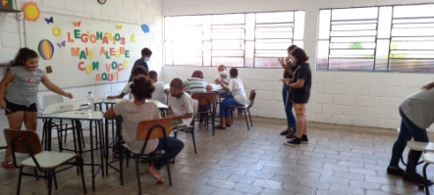
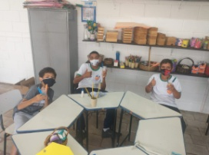
Registro Fotográfico:

DESCRIÇÃO DAS AÇÕES EXECUTADAS
AÇÃO: Oficina de culinária- Lanche natural
Data: 23/08/2022 | Local: ALC
Público Alvo/Participantes: Crianças ( 06 a 08 anos)- manhã e tarde
Número de Convocados: 39 | Número de Presentes: 23
Materiais Utilizados: Ingredientes descritos na receita; Filme de PVC para embalar e proteger os alimentos.
Descrição: Esse lanche especial pode ser incluído no nosso cardápio. Leve e nutritivo, pode ser uma ótima opção quando bate aquela fome.
Pode chamar nossas crianças/adolescentes, porque chegou o momento de iniciar o preparo desse lanche saboroso.
Iniciando a atividade;
- Acolhimento
- Explanação sobre a receita proposta.
- Porque se alimentar de maneira saudável?
- Qual foi o seu ingrediente favorito?
- Higienizar as mãos, iniciando os preparativos utilizando máscara, touca, luva e avental.
- Higienização dos produtos e utensílios utilizados.
- Iniciar o preparo da receita
- Passo a passo
- Degustação
Ingredientes:
- Pão de sua preferência (francês, forma ou integral)
- Cenoura ralada
- Tomate em rodelas
- Folhas de alface
Ingrediente para o patê de ricota:
- Ricota
- Creme de leite
- Azeite
- Suco de ½ limão taiti
- Cheiro verde
- Sal a gosto
Deixe gelar por aproximadamente 2 horas e está pronto para servir.
Modo de preparo:
Higienize todos os alimentos. Descasque e rale a cenoura, corte o tomate em rodelas e reserve a alface.
Corte o pão ao meio e passe uma camada do patê de ricota nas duas partes do pão, em seguida coloque a cenoura os tomates e a alface. Seu lanche está pronto!
Sugestão: Pode acrescentar frios de sua preferência.
Use plástico filme para proteger e preservar o sabor do seu lanche.
Resultados Alcançados: Identificar alimentos saudáveis priorizando a boa alimentação. Experimentar novas texturas e sabores. Despertar o interesse pelo ato de cozinhar, aumentando o conhecimento prático, ganhando maior autonomia. Aperfeiçoar a leitura e a escrita através das receitas.
Pontos Facilitadores: Material de fácil manuseio.
Pontos Dificultadores: Não houve.
Registro Fotográfico:
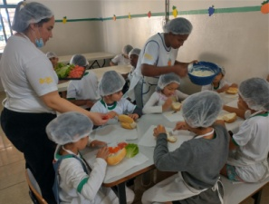

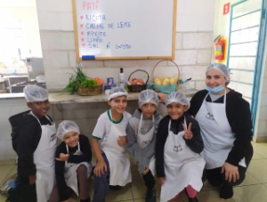
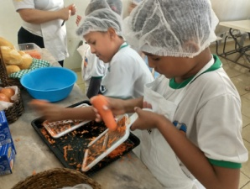

DESCRIÇÃO DAS AÇÕES EXECUTADAS
AÇÃO: Recreação- Atividade externa
Data: 23/08/2022 | Local: Parque
Público Alvo/Participantes: Crianças/adolescentes (09 a 11 anos) manhã
Número de Convocados: 28 | Número de Presentes: 14
Materiais Utilizados: Transporte próprio, bolas, lanches, entre outros.
Descrição: As crianças e adolescentes realizaram atividades no parque, brincaram ao ar livre, divertiram-se assim foi proporcionado ambiente de interação fora da OSC.
Resultados Alcançados: Oportunizar vivencia em outros espaços e exploração de um ambiente diferente.
Pontos Facilitadores: Participação das crianças/adolescentes.
Pontos Dificultadores: Não houve.
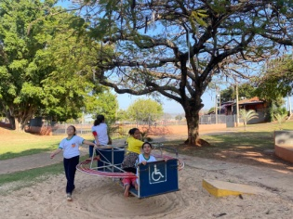
Registro Fotográfico:

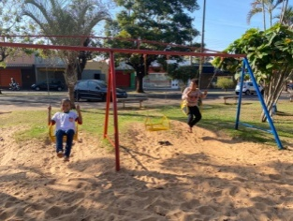

DESCRIÇÃO DAS AÇÕES EXECUTADAS
AÇÃO: Socioeducativo- Conhecendo meus sentimentos
Data: 23/08/2022 | Local: ALC
Público Alvo/Participantes: Crianças/adolescentes ( 09 a 13 anos) manhã e tarde
Número de Convocados: 56 | Número de Presentes: 37
Materiais Utilizados: Folhas sulfite, coloridas,cola, canetinhas coloridas.
Descrição: Peça que o grupo se organize em duplas e conversem sobre aquilo que poderiam ‘dar’ para o grupo, e aquilo que gostariam de ‘receber’, em termos de qualidades pessoais, habilidades, conhecimentos, desejos especiais e sonhos. Depois das conversas, peça que todos compartilhem com o grupo e faça uma relação escrita no quadro para que todos possam ver, além de ouvir, as intenções.
Quando as pessoas falam sobre sentimentos, costumam classificá-los em sentimentos bons e ruins. Convide as crianças e os adolescentes a nomearem alguns exemplos de sentimentos ditos bons e ruins. Escreva na folha sulfite os sentimentos citados. Promova uma reflexão, contextualizando alguns desses sentimentos, para compreender quais são as reações que acontecem em consequências desses sentimentos. Liste a resposta, e escreva na folha sulfite em forma de coração. Os sentimentos não são bons nem ruins, eles têm uma função quando aparecem, precisamos ficar atentos a eles, pois, em qualquer situação, primeiro, sentimos, depois pensamos no que fazer. Por essa razão, precisamos saber dar nome para o que sentimos, para saber o que fazer com o que o nosso corpo sinaliza.
Resultados Alcançados: Perceber o que sinto e aprender a lidar tranquilamente com as emoções.
Pontos Facilitadores: Participação das crianças/adolescentes.
Pontos Dificultadores: Não houve
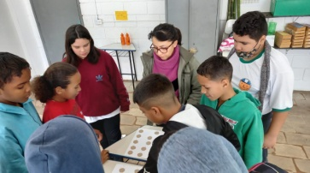
Registro Fotográfico:

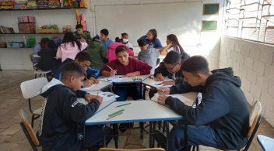

DESCRIÇÃO DAS AÇÕES EXECUTADAS
AÇÃO: Atividade livre- dia de parque
Data: 24/08/2022 | Local: Parque
Público Alvo/Participantes: Crianças/adolescentes ( 06 a 08 anos) manhã e tarde
Número de Convocados: 39 | Número de Presentes: 24
Materiais Utilizados: Brinquedos, água, lanche e refrigerante.
Descrição: As crianças realizaram atividade de recreação no parque, brincaram ao livre e divertiram-se assim foi proporcionado um ambiente de interação fora da OSC.
Resultados Alcançados: Possibilitar momentos de laser.
Pontos Facilitadores: Participação das crianças.
Pontos Dificultadores: Não houve
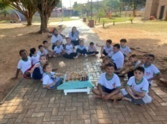
Registro Fotográfico:

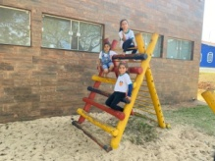

DESCRIÇÃO DAS AÇÕES EXECUTADAS
AÇÃO: Oficina de culinária- Lanche natural
Data: 24/08/2022 | Local: ALC
Público Alvo/Participantes: Crianças/adolescentes ( 09 a 13 anos) manhã e tarde
Número de Convocados: 56 | Número de Presentes: 35
Materiais Utilizados: Ingredientes descritos na receita; Filme de PVC para embalar e proteger os alimentos.
Descrição: Esse lanche especial pode ser incluído no nosso cardápio. Leve e nutritivo, pode ser uma ótima opção quando bate aquela fome.
Pode chamar nossas crianças/adolescentes, porque chegou o momento de iniciar o preparo desse lanche saboroso.
Iniciando a atividade;
- Acolhimento
- Explanação sobre a receita proposta.
- Porque se alimentar de maneira saudável?
- Qual foi o seu ingrediente favorito?
- Higienizar as mãos, iniciando os preparativos utilizando máscara, touca, luva e avental.
- Higienização dos produtos e utensílios utilizados.
- Iniciar o preparo da receita
- Passo a passo
- Degustação
Ingredientes:
- Pão de sua preferência (francês, forma ou integral)
- Cenoura ralada
- Tomate em rodelas
- Folhas de alface
Ingrediente para o patê de ricota:
- Ricota
- Creme de leite
- Azeite
- Suco de ½ limão taiti
- Cheiro verde
- Sal a gosto
Deixe gelar por aproximadamente 2 horas e está pronto para servir.
Modo de preparo:
Higienize todos os alimentos. Descasque e rale a cenoura, corte o tomate em rodelas e reserve a alface.
Corte o pão ao meio e passe uma camada do patê de ricota nas duas partes do pão, em seguida coloque a cenoura os tomates e a alface. Seu lanche está pronto!
Sugestão: Pode acrescentar frios de sua preferência.
Use plástico filme para proteger e preservar o sabor do seu lanche.
Resultados Alcançados: Identificar alimentos saudáveis priorizando a boa alimentação. Experimentar novas texturas e sabores. Despertar o interesse pelo ato de cozinhar, aumentando o conhecimento prático, ganhando maior autonomia. Aperfeiçoar a leitura e a escrita através das receitas.
Pontos Facilitadores: Material de fácil acesso e manuseio.
Pontos Dificultadores: Não houve
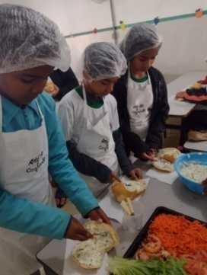
Registro Fotográfico:

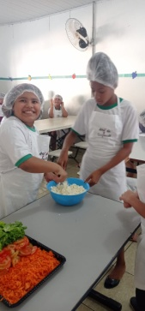

DESCRIÇÃO DAS AÇÕES EXECUTADAS
AÇÃO: Atividade livre- Passe a bola
Data: 24/08/2022 | Local: ALC
Público Alvo/Participantes: Crianças/adolescentes ( 12 a 13 anos)
Número de Convocados: 28 | Número de Presentes: 16
Materiais Utilizados: Garrafas pet, bola, bambolês e apito.
Descrição: Os jogadores formam uma roda e, quando a música estiver tocando, passarão a bola de mão em mão. A música é “Lá vai a bola, passando na roda, quem ficar com a bola na mão, cai fora!”. Quem tiver segurando a bola no “fora”, é eliminado e a brincadeira prossegue até sobrarem apenas dois, da onde sairá o campeão.
Resultados Alcançados: Aprimorar a agilidade e concentração. Desenvolver a interação e colaboração entre os participantes. Disciplina e respeito às regras.
Pontos Facilitadores: Participação dos adolescentes.
Pontos Dificultadores: Não houve
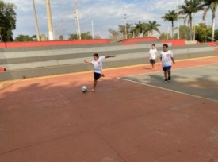
Registro Fotográfico:

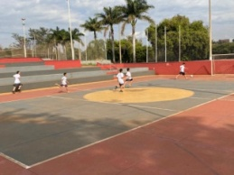

DESCRIÇÃO DAS AÇÕES EXECUTADAS
AÇÃO: Reunião equipe técnica
Data: 24/08/2022 | Local: ALC
Público Alvo/Participantes: Coordenação, Assistente Social Psicóloga.
Número de Convocados: 04 | Número de Presentes: 04
Materiais Utilizados: Canetas, cadernos, cadeiras e mesas.
Descrição: Reunião com a equipe técnica para definir cronograma e treinamento da equipe para 2023.
Resultados Alcançados: Apresentar e discutir assuntos e datas referentes a janeiro de 2023.
Pontos Facilitadores: Interação da equipe e ideias.
Pontos Dificultadores: Não houve
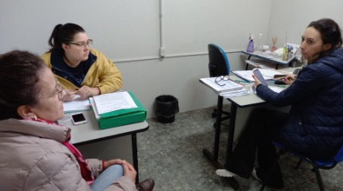
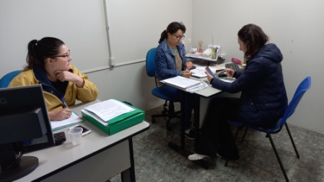
Registro Fotográfico:

DESCRIÇÃO DAS AÇÕES EXECUTADAS
AÇÃO: Encontro PAIF e SCFV ( Serviço de Convivência e Fortalecimento de Vínculos)- Municípios de Porte Pll e Grande-DRADS-Bauru
Data: 25/08/2022 | Local: DRADS- Bauru
Público Alvo/Participantes: Assistente Social e Psicóloga
Número de Convocados: 02 | Número de Presentes: 02
Materiais Utilizados: Transporte cedido.
Descrição: Assistente Social e Psicóloga do Serviço de Convivência e Fortalecimento de Vínculos participaram do encontro PAIF e SCFV na DRADS em Bauru, cujo objetivo ampliar o conhecimento e capacitar-se para melhor atender os usuários do serviço.
Resultados Alcançados: Amplo conhecimento e trocas de experiências entre os profissionais que estavam presentes.
Pontos Facilitadores: Profissionais capacitados.
Pontos Dificultadores: Não houve
Registro Fotográfico:
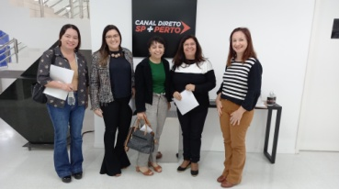
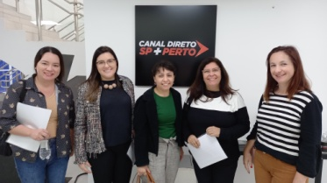

DESCRIÇÃO DAS AÇÕES EXECUTADAS
AÇÃO: Jogos de Raciocínio- Jogo da memória
Data: 25/08/2022 | Local: ALC
Público Alvo/Participantes: Crianças ( 06 a 08 anos) manhã e tarde
Número de Convocados: 39 | Número de Presentes: 27
Materiais Utilizados: Folha sulfite, lápis grafite ou caneta.
Descrição: Além da diversão, os jogos de memória trazem benefícios no desenvolvimento do raciocínio rápido, proporcionando benefícios como a capacidade de desenvolver habilidades de concentração, autonomia e confiança. Os participantes devem observar o quadro de palavras. O orientador entrega um papel para que os participantes escrevam as palavras que foram memorizadas visualmente. Os participantes devem escrever o maior número de palavras memorizadas anteriormente.
Resultados Alcançados: Respeitar e compreender a importância das regras. Memorizar imagens rapidamente, de forma a desenvolver e aperfeiçoar o raciocínio, através da criação de relações entre imagem (palavras). Desenvolver habilidades de concentração, autonomia e confiança. Desenvolver atitudes de interação, trabalhar em equipe, respeitando regras de convívio. Compreender a importância de ganhos e perdas.
Pontos Facilitadores: Participação e interesse das crianças.
Pontos Dificultadores: Não houve
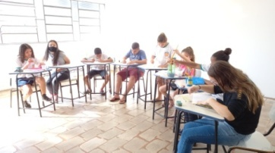
Registro Fotográfico:

DESCRIÇÃO DAS AÇÕES EXECUTADAS
AÇÃO: Contação de estória- Criando a própria estória
Data: 25/08/2022 | Local: ALC
Público Alvo/Participantes: Crianças e Adolescentes ( 09 a 11 anos)-manhã
Número de Convocados: 29 | Número de Presentes: 12
Materiais Utilizados: Sala de criação, livros.
Descrição: O orientador na sala de criação aplicou a atividade leitura utilizando livros com estórias infantil cujo objetivo foi estimular a imaginação das crianças/adolescentes, estimulando os mesmos a criarem suas estórias através da leitura.
Resultados Alcançados: Incentivar a criatividade.
Pontos Facilitadores: Participação das crianças/adolescentes.
Pontos Dificultadores: Não houve
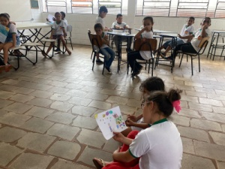
Registro Fotográfico:

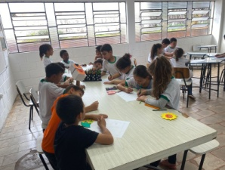

DESCRIÇÃO DAS AÇÕES EXECUTADAS
AÇÃO: Oficina de culinária- Lanche natural
Data: 25/08/2022 | Local: ALC
Público Alvo/Participantes: Adolescentes ( 12 a 13 anos) manhã
Número de Convocados: 28 | Número de Presentes: 16
Materiais Utilizados: Ingredientes descritos na receita; Filme de PVC para embalar e proteger os alimentos.
Descrição: Esse lanche especial pode ser incluído no nosso cardápio. Leve e nutritivo, pode ser uma ótima opção quando bate aquela fome.
Pode chamar nossas crianças/adolescentes, porque chegou o momento de iniciar o preparo desse lanche saboroso.
Iniciando a atividade;
- Acolhimento
- Explanação sobre a receita proposta.
- Porque se alimentar de maneira saudável?
- Qual foi o seu ingrediente favorito?
- Higienizar as mãos, iniciando os preparativos utilizando máscara, touca, luva e avental.
- Higienização dos produtos e utensílios utilizados.
- Iniciar o preparo da receita
- Passo a passo
- Degustação
Ingredientes:
- Pão de sua preferência (francês, forma ou integral)
- Cenoura ralada
- Tomate em rodelas
- Folhas de alface
Ingrediente para o patê de ricota:
- Ricota
- Creme de leite
- Azeite
- Suco de ½ limão taiti
- Cheiro verde
- Sal a gosto
Deixe gelar por aproximadamente 2 horas e está pronto para servir.
Modo de preparo:
Higienize todos os alimentos. Descasque e rale a cenoura, corte o tomate em rodelas e reserve a alface.
Corte o pão ao meio e passe uma camada do patê de ricota nas duas partes do pão, em seguida coloque a cenoura os tomates e a alface. Seu lanche está pronto!
Sugestão: Pode acrescentar frios de sua preferência. Use plástico filme para proteger e preservar o sabor do seu lanche.
Resultados Alcançados: Identificar alimentos saudáveis priorizando a boa alimentação. Experimentar novas texturas e sabores. Despertar o interesse pelo ato de cozinhar, aumentando o conhecimento prático, ganhando maior autonomia. Aperfeiçoar a leitura e a escrita através das receitas.
Pontos Facilitadores: Material de fácil acesso e manuseio.
Pontos Dificultadores: Não houve
Registro Fotográfico:

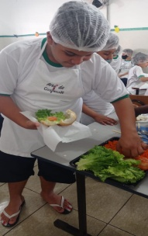
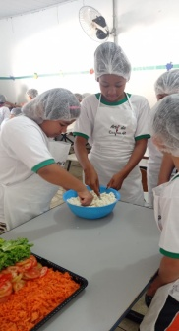

DESCRIÇÃO DAS AÇÕES EXECUTADAS
AÇÃO: Recreação - Dia de parque
Data: 25/08/2022 | Local: ALC
Público Alvo/Participantes: Crianças/adolescentes ( 09 a 13 anos) - tarde
Número de Convocados: 28 | Número de Presentes: 24
Materiais Utilizados: Brinquedos, água, lanche e refrigerante.
Descrição: As criança/adolescentes realizaram atividade de recreação no parque, brincaram ao livre e divertiram-se assim foi proporcionado um ambiente de interação fora da OSC.
Resultados Alcançados: Possibilitar momentos de laser.
Pontos Facilitadores: Entusiasmo das crianças.
Pontos Dificultadores: Não houve
Registro Fotográfico:

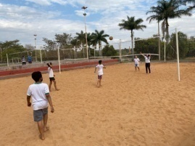
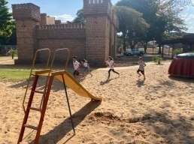

DESCRIÇÃO DAS AÇÕES EXECUTADAS
AÇÃO: Socioeducativo- Conhecendo meus sentimentos
Data: 26/08/2022 | Local: ALC
Público Alvo/Participantes: Crianças ( 06 a 08 anos)-manhã e tarde
Número de Convocados: 39 | Número de Presentes: 25
Materiais Utilizados: Folhas sulfite, coloridas,cola, canetinhas coloridas.
Descrição: Peça que o grupo se organize em duplas e conversem sobre aquilo que poderiam ‘dar’ para o grupo, e aquilo que gostariam de ‘receber’, em termos de qualidades pessoais, habilidades, conhecimentos, desejos especiais e sonhos. Depois das conversas, peça que todos compartilhem com o grupo e faça uma relação escrita no quadro para que todos possam ver, além de ouvir, as intenções.
Quando as pessoas falam sobre sentimentos, costumam classificá-los em sentimentos bons e ruins. Convide as crianças e os adolescentes a nomearem alguns exemplos de sentimentos ditos bons e ruins. Escreva na folha sulfite os sentimentos citados. Promova uma reflexão, contextualizando alguns desses sentimentos, para compreender quais são as reações que acontecem em consequências desses sentimentos. Liste a resposta, e escreva na folha sulfite em forma de coração. Os sentimentos não são bons nem ruins, eles têm uma função quando aparecem, precisamos ficar atentos a eles, pois, em qualquer situação, primeiro, sentimos, depois pensamos no que fazer. Por essa razão, precisamos saber dar nome para o que sentimos, para saber o que fazer com o que o nosso corpo sinaliza.
Resultados Alcançados: Perceber o que sinto e aprender a lidar tranquilamente com as emoções.
Pontos Facilitadores: Entusiasmos das crianças.
Pontos Dificultadores: Não houve
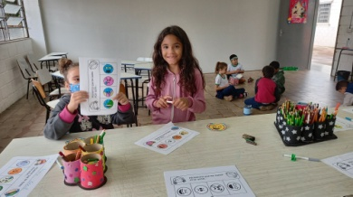
Registro Fotográfico:

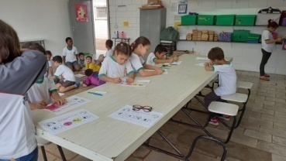
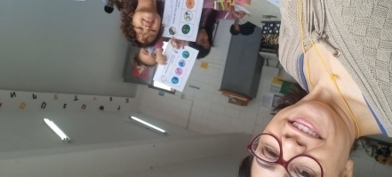

DESCRIÇÃO DAS AÇÕES EXECUTADAS
AÇÃO: Jogos de Raciocínio- Jogo da memória
Data: 26/08/2022 | Local: ALC
Público Alvo/Participantes: Crianças/Adolescentes ( 09 a 13 anos) manhã e tarde
Número de Convocados: 56 | Número de Presentes: 35
Materiais Utilizados: Folha sulfite, lápis grafite ou caneta.
Descrição: Além da diversão, os jogos de memória trazem benefícios no desenvolvimento do raciocínio rápido, proporcionando benefícios como a capacidade de desenvolver habilidades de concentração, autonomia e confiança. Os participantes devem observar o quadro de palavras. O orientador entrega um papel para que os participantes escrevam as palavras que foram memorizadas visualmente. Os participantes devem escrever o maior número de palavras memorizadas anteriormente.
Resultados Alcançados: Respeitar e compreender a importância das regras. Memorizar imagens rapidamente, de forma a desenvolver e aperfeiçoar o raciocínio, através da criação de relações entre imagem (palavras). Desenvolver habilidades de concentração, autonomia e confiança. Desenvolver atitudes de interação, trabalhar em equipe, respeitando regras de convívio. Compreender a importância de ganhos e perdas.
Pontos Facilitadores: Entusiasmo das crianças/adolescentes.
Pontos Dificultadores: Não houve
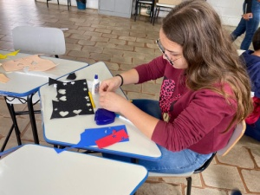
Registro Fotográfico:

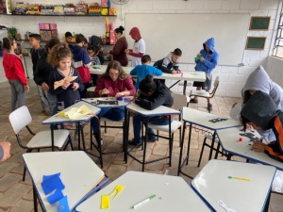

DESCRIÇÃO DAS AÇÕES EXECUTADAS
AÇÃO: Oficina de Recreação- Base 4
Data: 26/08/2022 | Local: ALC
Público Alvo/Participantes: Adolescente ( 11 a 13 anos) manhã
Número de Convocados: 28 | Número de Presentes: 13
Materiais Utilizados: Garrafas pet, bola e apito.
Descrição: Tente correr ao máximo para conseguir alcançar o máximo de pontos. Lembrando que é preciso desviar da bola que é arremessada, para não acabar perdendo a vez. Bora se divertir?
O orientador compartilha os objetivos familiarizando os participantes com o assunto que será trabalhado durante a atividade.
Para execução da atividade o orientador deve preparar o ambiente com antecedência.
Distribuição das ações:
Será formado dois grupos, um fica fora da quadra com uma bola que deve ser arremessada para dentro da quadra, onde se posiciona a outra equipe. Ao mesmo instante que a bola é arremessada, esse jogador deve correr ao redor do espaço no qual está localizado as bases que devem ser derrubadas. O time que está dentro da quadra precisa acertar o oponente que se desloca, tendo que buscar a bola para continuar a arremessar. A pontuação é calculada diante a quantia de garrafas derrubadas.
É importante observar o desempenho e o envolvimento de cada participante no decorrer da ação.
Resultados Alcançados: Fomentar a importância da atenção diante aos desafios do jogo.Obedecer e compreender as regras estabelecidas.Possibilitar momentos de interação entre cada grupo durante o decorrer da dinâmica.
Pontos Facilitadores: Participação dos adolescentes.
Pontos Dificultadores: Não houve
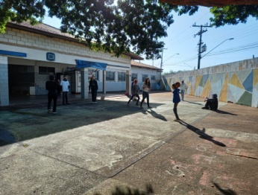
Registro Fotográfico:

DESCRIÇÃO DAS AÇÕES EXECUTADAS
AÇÃO: Matriculas para o Projeto Acolher de Crianças e Adolescentes
Data: 26/08/2022 | Local: ALC
Público Alvo/Participantes: Famílias
Número de Convocados: - | Número de Presentes: -
Materiais Utilizados: Caneta, mesa, cadeira, prontuários, sala da aprendizagem.
Descrição: No mês de Agosto foi realizado a matrícula de crianças e adolescentes para serem inseridos no Projeto Acolher aproveitou essa oportunidade para conversar com os responsáveis e orientar sobre o Serviço de Convivência e Fortalecimento de Vínculos. Porém não foi possível atender a quantidade de vagas solicitado, devido ao não comparecimento de famílias para realizar a matricula.
Resultados Alcançados: Comparecimento dos pais e/ou responsáveis.
Pontos Facilitadores: Profissional capacitado.
Pontos Dificultadores: Não houve.
Registro Fotográfico:

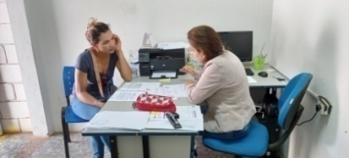

DESCRIÇÃO DAS AÇÕES EXECUTADAS
AÇÃO: Oficina de criação- Avião de papel
Data: 29/08/2022 | Local: ALC
Público Alvo/Participantes: Crianças (06 a 08 anos) manhã e tarde
Número de Convocados: 40 | Número de Presentes: 21
Materiais Utilizados: Folhas sulfite.
Descrição: Considerando a brincadeira uma alternativa saudável para o dia-a-dia, na oficina de criação realizou-se um trabalho voltado para a confecção de aviões de papel, trabalhando através de brincadeiras e desafios, as primeiras noções de aerodinâmica, planagem e equilíbrio e também alguns conceitos e habilidades. Assim, confeccionaram vários tipos de aviões: grandes, pequenos, alguns dobrando a folha apenas ao meio, outras tentando olhar o do amigo para fazer o mesmo, até que todas terminaram e puderam brincar com seus aviões. Este foi o momento mais divertido, pois estavam brincando com algo que eles mesmos tinham feito.
Resultados Alcançados: Conhecer a técnica de dobradura e utilizá-la para confeccionar diferentes modelos de aviões e elaborar procedimentos simples para resolução de problemas.
Pontos Facilitadores: Interação das crianças na confecção dos aviões.
Pontos Dificultadores: Ausência de crianças.
Registro Fotográfico:

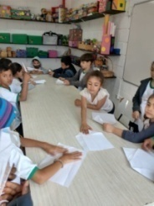
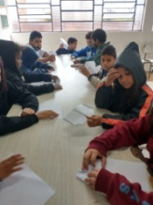

DESCRIÇÃO DAS AÇÕES EXECUTADAS
AÇÃO: Oficina de Recreação- voleibol
Data: 29/08/2022 | Local: ALC
Público Alvo/Participantes: Crianças/adolescentes ( 09 a 13 anos) manhã
Número de Convocados: 57 | Número de Presentes: 26
Materiais Utilizados: Bola, ginásio.
Descrição: Devido à ausência de crianças e adolescentes, foi aplicado atividade de recreação, voleibol cujo objetivo do jogo é fazer com que a bola caia na quadra adversária, através de toque com as mãos por cima da rede. Com o saque a bola é colocada em jogo, cada equipe pode dar três toques, para não deixar a bola tocar seu próprio chão.
Resultados Alcançados: Proporcionar momento de interação entre as crianças e adolescentes.
Pontos Facilitadores: Participação das crianças/adolescentes.
Pontos Dificultadores: Não houve
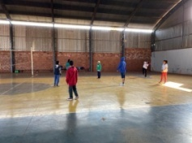
Registro Fotográfico:

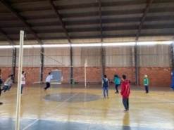

DESCRIÇÃO DAS AÇÕES EXECUTADAS
AÇÃO: Oficina de Recreação- vôlei
Data: 29/08/2022 | Local: ALC
Público Alvo/Participantes: Crianças e adolescentes (09 a 13 anos) tarde
Número de Convocados: 28 | Número de Presentes: 23
Materiais Utilizados: Bola, ginásio.
Descrição: Foi aplicado atividade de recreação, voleibol cujo objetivo do jogo é fazer com que a bola caia na quadra adversária, através de toque com as mãos por cima da rede. Com o saque a bola é colocada em jogo, cada equipe pode dar três toques, para não deixar a bola tocar seu próprio chão.
Resultados Alcançados: Proporcionar momento de interação entre as crianças e adolescentes.
Pontos Facilitadores: Participação das crianças e adolescentes.
Pontos Dificultadores: Ausência de crianças e adolescentes.
Registro Fotográfico:
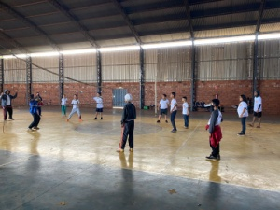

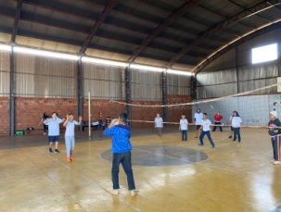

DESCRIÇÃO DAS AÇÕES EXECUTADAS
AÇÃO: Jogos de Raciocínio- Quebra Cabeça
Data: 30/08/2022 | Local: ALC
Público Alvo/Participantes: Crianças (06 a 08 anos) manhã e tarde
Número de Convocados: 40 | Número de Presentes: 21
Materiais Utilizados: Quebra cabeça.
Descrição: Os quebra-cabeças são divertidos, interativos, educativos e melhoram o desenvolvimento físico e intelectual das crianças. Montar um quebra-cabeça não é apenas um jogo simples ou entretenimento, mas é acompanhado por um processo de pensamento, concentração e resiliência. A criança analisa e desenvolve estratégias para a montagem, pode começar pelas bordas ou separá-lo pelas cores das peças para começar a montagem, assim, a criança estimula seu raciocínio lógico. A criatividade é estimulada quando cria suas próprias estratégias para colocar cada peça no lugar certo, isso porque ela vai perceber a sua capacidade para resolver problemas.
Resultados Alcançados: Exercitar a memória visual, ajuda no desenvolvimento da capacidade de resolução de problema.
Pontos Facilitadores: Material de fácil acesso e manuseio.
Pontos Dificultadores: Ausência de crianças.
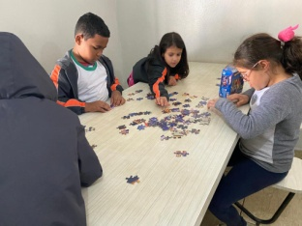
Registro Fotográfico:

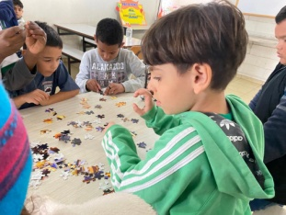

DESCRIÇÃO DAS AÇÕES EXECUTADAS
AÇÃO: Contação de estória- Roda de Leitura
Data: 30/08/2022 | Local: ALC
Público Alvo/Participantes: Crianças e adolescentes (09 a 13 anos) tarde
Número de Convocados: 28 | Número de Presentes: 10
Materiais Utilizados: Livros.
Descrição: A realização de uma roda de leitura é uma fonte enriquecedora de aprendizagem, especialmente mais uma oportunidade de possibilidade de socialização neste nosso mundo letrado, pois, como diz Paulo Freire, “a leitura do mundo precede a leitura da palavra”.
Os aspectos positivos da roda de leitura é a possibilidade de socialização entre as crianças de uma leitura compartilhada seguida de uma conversa sobre o texto lido por todos, pois cada um pode expor seus pontos de vista. Assim as crianças tiveram acesso a livros infantis e gibi da turma da Mônica, atividade proporcionou momento de descontração e despertou muita curiosidade em relação às histórias.
Resultados Alcançados: Numa roda de leitura aprende-se a lidar com a existência de ideias diferentes, possibilitando o desenvolvimento de relações interpessoais e o convívio social.
Pontos Facilitadores: Entusiasmo das crianças e apoio do profissional.
Pontos Dificultadores: Dificuldades em leitura.
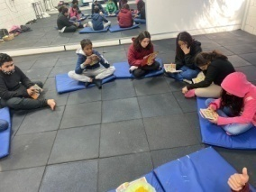
Registro Fotográfico:

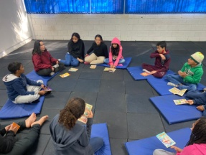

DESCRIÇÃO DAS AÇÕES EXECUTADAS
AÇÃO: Oficina de Criação- Dobradura-cachorro
Data: 30/08/2022 | Local: ALC
Público Alvo/Participantes: Crianças e adolescentes (09 a 13 anos) tarde
Número de Convocados: 57 | Número de Presentes: 25
Materiais Utilizados: Folhas sulfite.
Descrição: A dobradura de papel é uma atividade tranquila, sem agitação e que exige concentração. Dessa forma, promove a diminuição da frequência cardíaca e o desestresse. O ato de fabricar, produzir, criar e confeccionar suas próprias coisas faz com que a criança entenda o objetivo e função do trabalho. As crianças/adolescentes escolheram a dobradura de cachorro, confeccionado por suas próprias mãos, assim as crianças/adolescentes sentem satisfação e capacidade de exercer outras atividades mais complexas.
Resultados Alcançados: Estimular a concentração, ativar a memória, incentivo á imaginação e desenvolver a paciência.
Pontos Facilitadores: Participação dos adolescentes.
Pontos Dificultadores: Não houve.
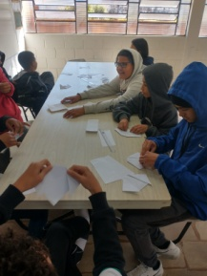
Registro Fotográfico:

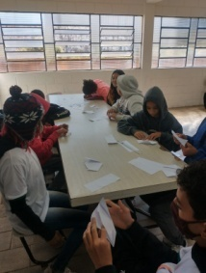

DESCRIÇÃO DAS AÇÕES EXECUTADAS
AÇÃO: Confraternização dos aniversariantes do mês de Julho e Agosto
Data: 31/08/2022 | Local: ALC
Público Alvo/Participantes: Crianças e adolescentes (06 a 15 anos) manhã e tarde
Número de Convocados: 125 | Número de Presentes: 80
Materiais Utilizados: Bolo e refrigerante.
Descrição: Confraternização dos aniversariantes, um momento para promover o fortalecimento de vínculos. A Associação dos Legionários de Cristo promoveu a comemoração dos aniversariantes do mês de julho e agosto, o espaço foi enfeitado com bexigas, mesa para tirar fotos e cantar parabéns para todos os aniversariantes do mês, foi um momento de muita alegria, foi oferecido bolo, pão, brigadeiros e refrigerante. Foi ofertado para os dois períodos, manhã e tarde, estava presente os adolescentes dos curso de Vendas, em seguida as crianças/adolescentes permaneceram no pátio e tiveram momento de interação com atividades livres.
Resultados Alcançados: Promover a interação social entre as crianças e adolescentes, a vivência em grupo, a autoestima, a valorização do ser.
Pontos Facilitadores: Participação das crianças e adolescentes.
Pontos Dificultadores: Ausência de crianças e adolescentes.
Registro Fotográfico:

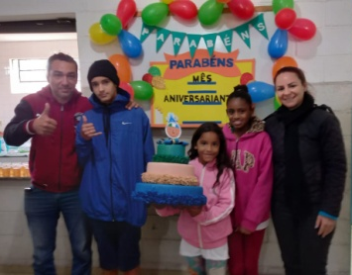

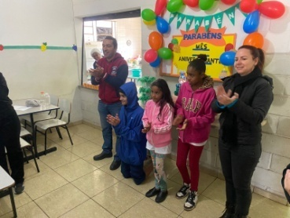

Responsável Técnico:

-------------------------------------------
Francineuma Alves de Sousa
Assistente Social
CRESS 63167

-----------------------------------------
José Francisco Blanco Bertolo
Presidente

